

Федеральная служба по экологическому,
технологическому и атомному надзору
(Ростехнадзор)

ДОКЛАД
ОБ ОСУЩЕСТВЛЕНИИ ГОСУДАРСТВЕННОГО
КОНТРОЛЯ (НАДЗОРА) В 2018 ГОДУ И ОБ ЭФФЕКТИВНОСТИ ТАКОГО КОНТРОЛЯ (НАДЗОРА)

Москва
2019

СОДЕРЖАНИЕ

Введение 4
1. Состояние нормативно-правового регулирования в сфере деятельности Ростехнадзора 5
1.1. Данные анализа нормативных правовых актов, регламентирующих деятельность Ростехнадзора и его должностных лиц, устанавливающих обязательные требования к осуществлению деятельности юридических лиц и индивидуальных предпринимателей, соблюдение которых подлежит проверке в процессе осуществления государственного контроля (надзора), муниципального контроля, в том числе возможности их исполнения и контроля, отсутствия признаков коррупциогенности 5
1.2. Сведения об опубликовании нормативных правовых актов, регламентирующих деятельность Ростехнадзора и его должностных лиц, устанавливающих обязательные требования к осуществлению деятельности юридических лиц и индивидуальных предпринимателей, соблюдение которых подлежит проверке в процессе осуществления государственного контроля (надзора), в свободном доступе на официальном сайте Ростехнадзора 17
2. Организация государственного контроля (надзора) 18
2.1. Сведения об организационной структуре и системе управления Ростехнадзора 18
2.2. Перечень и описание основных и вспомогательных (обеспечительных) функций, наименования и реквизиты нормативных правовых актов, регламентирующих порядок исполнения указанных функций 23
2.3. Информация о взаимодействии Ростехнадзора при осуществлении функций с другими органами государственного контроля (надзора), порядке и формах такого взаимодействия 42
2.4. Сведения о выполнении функций по осуществлению государственного контроля (надзора) подведомственными Ростехнадзору организациями 45
2.5. Сведения о проведенной работе по аккредитации юридических лиц и граждан в качестве экспертных организаций и экспертов, привлекаемых к выполнению мероприятий по контролю при проведении проверок 45
3. Финансовое и кадровое обеспечение государственного контроля (надзора) 45
3.1. Сведения, характеризующие финансовое обеспечение исполнения функций по осуществлению государственного контроля (надзора) (планируемое и фактическое выделение бюджетных средств, расходование бюджетных средств, в том числе в расчете на объем исполненных в отчетный период контрольных функций) 45
3.2. Данные о штатной численности работников, выполняющих функции по контролю, и об укомплектованности штатной численности 45
3.3 Сведения о квалификации работников, о мероприятиях по повышению их квалификации. 46
3.4. Данные о средней нагрузке на 1 работника по фактически выполненному в отчетный период объему функций по контролю 49
3.5. Численность экспертов и представителей экспертных организаций, привлекаемых к проведению мероприятий по контролю 50
4. Проведение государственного контроля (надзора) 50
4.1. Сведения, характеризующие выполненную в отчетный период работу по осуществлению государственного контроля (надзора) по соответствующим сферам деятельности (видам надзорной деятельности), в том числе
в динамике (по полугодиям) 50
4.2. Сведения о результатах работы экспертов и экспертных организаций, привлекаемых к проведению мероприятий по контролю, а также о размерах финансирования их участия в контрольной деятельности 56
4.3. Сведения о случаях причинения юридическими лицами
и индивидуальными предпринимателями, в отношении которых осуществляются контрольно-надзорные мероприятия, вреда жизни
и здоровью граждан, вреда животным, растениям, окружающей среде, объектам культурного наследия (памятникам истории и культуры) народов Российской Федерации, имуществу физических и юридических лиц, безопасности государства, а также о случаях возникновения чрезвычайных ситуаций природного и техногенного характера 56
5. Действия по пресечению нарушений обязательных требований и (или) устранению последствий таких нарушений 57
5.1. Сведения о принятых Ростехнадзором мерах реагирования по фактам выявленных нарушений, в том числе в динамике (по полугодиям) 57
5.2. Сведения о способах проведения и масштабах методической работы
с юридическими лицами и индивидуальными предпринимателями,
в отношении которых проводятся проверки, направленной на предотвращение нарушений с их стороны (информирование юридических лиц, индивидуальных предпринимателей по вопросам соблюдения обязательных требований, в том числе посредством проведения семинаров
и конференций, разъяснительной работы в средствах массовой информации
и иными способами, регулярное обобщение практики осуществления
в соответствующей сфере деятельности государственного контроля (надзора) и размещение на официальных сайтах в сети «Интернет» соответствующих обобщений, в том числе с указанием наиболее часто встречающихся случаев нарушений обязательных требований с рекомендациями в отношении мер, которые должны приниматься юридическими лицами, индивидуальными предпринимателями в целях недопущения таких нарушений, а также другие способы профилактической работы, направленной на предотвращение нарушений) 60
5.3. Сведения об оспаривании в суде юридическими лицами и индивидуальными предпринимателями оснований и результатов проведения в отношении их мероприятий по контролю (количество удовлетворенных судом исков, типовые основания для удовлетворения обращений истцов, меры реагирования, принятые в отношении должностных лиц Ростехнадзора) 62
6. Анализ и оценка эффективности государственного контроля (надзора) 63
6.1. Показатели эффективности государственного контроля (надзора), рассчитанные на основании сведений, содержащихся в форме № 1-контроль «Сведения об осуществлении государственного контроля (надзора) и муниципального контроля», утвержденной приказом Росстата от 21 декабря 2011 г. № 503, а также данные анализа и оценки указанных показателей 63
6.2. Показатели, характеризующие особенности осуществления государственного контроля (надзора) в соответствующих сферах деятельности, расчет и анализ которых проводится Ростехнадзором на основании сведений ведомственных статистических наблюдений………......67
6.3. Анализ действий Ростехнадзора по пресечению нарушений обязательных требований и (или) устранению последствий таких нарушений, в том числе по оценке предотвращенного в результате таких действий ущерба (по имеющимся методикам расчета размеров ущерба в различных сферах деятельности), а также оценка и прогноз состояния исполнения обязательных требований законодательства Российской Федерации в соответствующей сфере деятельности 77
6.4. Анализ достижения/недостижения значений ключевых показателей результативности контрольно-надзорной деятельности……………………..77
7. Выводы и предложения по результатам государственного контроля (надзора) 78
7.1. Выводы и предложения по результатам осуществления государственного контроля (надзора), в том числе планируемые на текущий год показатели его эффективности 78
7.2. Предложения по совершенствованию нормативно-правового регулирования и осуществления государственного контроля (надзора) в установленной сфере деятельности 78
7.3. Иные предложения, связанные с осуществлением государственного контроля (надзора) и направленные на повышение эффективности такого контроля (надзора) и сокращение административных ограничений в предпринимательской деятельности 82

Введение
Доклад Федеральной службы по экологическому, технологическому и атомному надзору об осуществлении государственного контроля (надзора)
в 2018 году (далее – Доклад) подготовлен в соответствии с частью 5 статьи 7 Федерального закона от 26.12.2008 № 294-ФЗ «О защите прав юридических лиц и индивидуальных предпринимателей при осуществлении государственного контроля (надзора) и муниципального контроля» с учетом требований Правил подготовки докладов об осуществлении государственного контроля (надзора), муниципального контроля в соответствующих сферах деятельности
и об эффективности такого контроля (надзора), утвержденных постановлением Правительства Российской Федерации от 05.04.2010 № 215.
К Докладу прилагается отчет за 2018 год об осуществлении государственного контроля (надзора) по форме федерального статистического наблюдения
№ 1-контроль «Сведения об осуществлении государственного контроля (надзора) и муниципального контроля», утвержденной приказом Федеральной службы государственной статистики от 21.12.2011 № 503 «Об утверждении статистического инструментария для организации Минэкономразвития России федерального статистического наблюдения за осуществлением государственного контроля (надзора) и муниципального контроля» (далее – форма № 1-контроль).
При рассмотрении представленных в Докладе отчетных данных необходимо учитывать следующие особенности.
В соответствии c указаниями по заполнению формы № 1-контроль в рамках данной формы статистического наблюдения не учитываются:
- проверки, в которых в качестве объектов контроля (надзора) выступают органы государственной власти, местного самоуправления, а также осуществляемые в рамках полномочий собственника проверки государственных
и муниципальных унитарных предприятий и учреждений;
- проверки, осуществление которых инициируется обращением заявителя, который выступает в качестве объекта контроля (надзора), включая проверки
по предлицензионному контролю заявителя в рамках исполнения государственных функций по лицензированию отдельных видов деятельности, проверки заявителя при проведении государственной регистрации, государственной экспертизы, аккредитации, аттестации, по ведению государственных реестров (регистров), предоставлению различных разрешений, заключений, согласований и др.;
- проверки по лицензионному контролю.
Исходя из вышеизложенного, значительный объем выполненной за отчетный период Ростехнадзором работы по осуществлению государственного контроля (надзора) в установленной сфере деятельности не может быть учтен в рамках отдельных разделов данного Доклада.

1. Состояние нормативно-правового регулирования в сфере деятельности Ростехнадзора

1.1. Данные анализа нормативных правовых актов, регламентирующих деятельность Ростехнадзора и его должностных лиц, устанавливающих обязательные требования к осуществлению деятельности юридических лиц и индивидуальных предпринимателей, соблюдение которых подлежит проверке в процессе осуществления государственного контроля (надзора), муниципального контроля, в том числе возможности их исполнения
и контроля, отсутствия признаков коррупциогенности
Важнейшим условием эффективного осуществления государственного контроля (надзора) является наличие адекватного, отвечающего современным условиям нормативно-правового регулирования.
В соответствии с Положением о Федеральной службе по экологическому, технологическому и атомному надзору, утвержденным постановлением Правительства Российской Федерации от 30 июля 2004 г. № 401, Ростехнадзор является федеральным органом исполнительной власти, осуществляющим функции по выработке и реализации государственной политики и нормативно-правовому регулированию в установленной сфере деятельности, а также в сфере технологического и атомного надзора, функции по контролю и надзору в сфере безопасного ведения работ, связанных с пользованием недрами, промышленной безопасности, безопасности при использовании атомной энергии (за исключением деятельности по разработке, изготовлению, испытанию, эксплуатации
и утилизации ядерного оружия и ядерных энергетических установок военного назначения), безопасности электрических и тепловых установок и сетей (кроме бытовых установок и сетей), безопасности гидротехнических сооружений
(за исключением судоходных и портовых гидротехнических сооружений), безопасности производства, хранения и применения взрывчатых материалов промышленного назначения, а также специальные функции в области государственной безопасности в указанной сфере.
Ростехнадзор является:
уполномоченным органом государственного регулирования безопасности при использовании атомной энергии (органом федерального государственного надзора в области использования атомной энергии);
уполномоченным органом в области промышленной безопасности (органом федерального государственного надзора в области промышленной безопасности);
органом государственного горного надзора;
органом федерального государственного энергетического надзора;
органом федерального государственного строительного надзора;
регулирующим органом в соответствии с Конвенцией о ядерной безопасности и Объединенной конвенцией о безопасности обращения
с отработавшим топливом и о безопасности обращения с радиоактивными отходами, а также компетентным органом Российской Федерации в соответствии
с Поправкой к Конвенции о физической защите ядерного материала.
В соответствии с предоставленными полномочиями по выработке государственной политики и нормативно-правовому регулированию
в установленной сфере деятельности Ростехнадзором проводятся разработка новых, а также переработка существующих нормативных правовых актов
и приведение их в соответствие с действующим законодательством
и признанными нормами международного права.
В 2018 году функции Ростехнадзора и контрольно-надзорные полномочия были изменены в следующей части:
Ростехнадзор уполномочен исключать опасные производственные объекты из государственного реестра по результатам проведения мероприятий по контролю в случаях:
утраты объектом признаков опасности, указанных в приложении
к Федеральному закону от 21.07.1997 № 116-ФЗ «О промышленной безопасности опасных производственных объектов»;
предусмотренного нормативными правовыми актами изменения критериев отнесения производственных объектов к категории опасных или требований
к идентификации опасных производственных объектов.
В число мероприятий постоянного государственного надзора на опасных производственных объектах и гидротехнических сооружениях включено осуществление уполномоченными должностными лицами Ростехнадзора:
проверки организации и функционирования системы управления промышленной безопасностью;
объявления учебной тревоги и проверки готовности организации, владеющей объектом повышенной опасности, к действиям по локализации
и ликвидации последствий аварии.
Уточнено также, что предметом проверки в рамках федерального государственного надзора в области промышленной безопасности является в том числе соблюдение требований обоснования безопасности опасного производственного объекта, в случае если деятельность в области промышленной безопасности осуществляется юридическим лицом, индивидуальным предпринимателем с применением такого обоснования.
В решении о консервации и (или) ликвидации гидротехнического сооружения должны быть определены результаты расчета вероятного вреда, который может быть причинен гидротехническому сооружению, подлежащему консервации и (или) ликвидации, в результате аварии;
В соответствии с постановлением Правительства Российской Федерации от 25.05.2018 № 597 с 06.06.2018 из перечня опасных производств и организаций,
в которых используются источники ионизирующего излучения, опасные химические и биологические вещества, радиоактивные, токсичные и взрывчатые вещества, расположенных в субъектах Российской Федерации, на территориях которых вводятся усиленные меры безопасности при проведении Кубка конфедераций FIFA 2017 года и чемпионата мира по футболу FIFA 2018 года, деятельность которых приостанавливается на период введения указанных мер, исключены юридические лица, которые используют вещества из федерального регистра потенциально опасных химических и биологических веществ; перевозят опасные грузы железнодорожным, внутренним водным и морским транспортом; занимаются погрузочно-разгрузочной деятельностью в отношении опасных грузов на таком транспорте;
В соответствии с постановлением Правительства Российской Федерации
от 26.06.2018 № 731 Ростехнадзор наделен полномочиями по выдаче устанавливающих нормативы допустимых выбросов радиоактивных веществ в атмосферный воздух и допустимых сбросов радиоактивных веществ в водные объекты разрешений на выбросы и разрешений на сбросы, по утверждению методик и (или) методов разработки нормативов выбросов и нормативов сбросов, по утверждению формы заявления об установлении нормативов выбросов и (или) нормативов сбросов и по ведению реестра выданных разрешений на выбросы
и сбросы;
В соответствии с постановлением Правительства Российской Федерации
от 06.07.2018 № 793 Ростехнадзор наделен полномочием по установлению порядка проведения экспертизы программ для электронных вычислительных машин, используемых в целях построения расчетных моделей процессов, влияющих на безопасность объектов использования атомной энергии и (или) видов деятельности в области использования атомной энергии;
Постановлением Правительства Российской Федерации от 29.08.2018
№ 1023 предусмотрено направление юридическими лицами и индивидуальными предпринимателями в Ростехнадзор уведомлений о начале осуществления деятельности по монтажу, демонтажу, эксплуатации (обслуживанию и ремонту) лифтов, подъемных платформ для инвалидов, пассажирских конвейеров (движущихся пешеходных дорожек), эскалаторов, за исключением эскалаторов
в метрополитенах, и приведение требований Правил представления уведомлений о начале осуществления отдельных видов предпринимательской деятельности и учета указанных уведомлений, утвержденных постановлением Правительства Российской Федерации от 16.07.2009 № 584, в соответствие с положениями статьи 4 Федерального закона от 05.12.2016 № 412-ФЗ «О внесении изменений в Кодекс Российской Федерации об административных правонарушениях и отдельные законодательные акты Российской Федерации», согласно которой юридические лица и индивидуальные предприниматели, осуществляющие деятельность по техническому обслуживанию, ремонту и техническому диагностированию внутридомового и внутриквартирного газового оборудования, обязаны направлять соответствующие уведомления в органы государственного жилищного надзора;
Постановлением Правительства Российской Федерации от 30.11.2018
№ 1445 установлены особенности осуществления проверок в рамках государственного энергетического надзора с применением риск-ориентированного подхода. В целях применения при осуществлении государственного надзора риск-ориентированного подхода субъекты электроэнергетики, теплоснабжающие организации, теплосетевые организации и потребители электрической энергии подлежат отнесению к одной из категорий риска, осуществляемого на основании критерия тяжести негативных последствий несоблюдения обязательных требований. Проведение плановых проверок в отношении субъектов электроэнергетики, теплоснабжающих организаций, теплосетевых организаций и потребителей электрической энергии в зависимости от присвоенной им категории риска осуществляется со следующей периодичностью: для категории высокого риска — один раз в 3 года, для категории значительного риска — один раз в 4 года, для категории среднего риска - не чаще одного раза в 5 лет, для категории умеренного риска - не чаще одного раза в 6 лет;
Постановление Правительства Российской Федерации от 22.12.2018 № 1639 актуализировало требования безопасности к лифтам, подъемным платформам для инвалидов, пассажирским конвейерам и эскалаторам. Установлено, что владелец подъемной платформы для инвалидов, в случае отсутствия возможности использования подъемной платформы для инвалидов без участия персонала (оператора) обязан обеспечить техническую возможность вызова персонала (оператора) пользователем, а при наличии возможности использования платформы без персонала - обеспечить операторский контроль за ее работой. Устанавливается запрет на использование подъемной платформы для инвалидов, пассажирского конвейера (движущейся пешеходной дорожки) и эскалатора по истечении срока службы без проведения обследования и выполнения условий использования объекта, предусмотренных оформленным по результатам обследования заключением.
В 2018 году принят 1 Указ Президента Российской Федерации от 06.05.2018 № 198 «Об Основах государственной политики Российской Федерации в области промышленной безопасности на период до 2025 года и на дальнейшую перспективу».
Ростехнадзор участвовал в разработке 4 федеральных законов:
1. От 23.04.2018 № 94-ФЗ «О внесении изменений в Федеральный закон
«О защите прав юридических лиц и индивидуальных предпринимателей при осуществлении государственного контроля (надзора) и муниципального контроля» (установлены особенности осуществления контрольно-надзорных мероприятий в отношении организаций, эксплуатирующих лифты, подъемные платформы для инвалидов, пассажирские конвейеры (движущиеся пешеходные дорожки), эскалаторы, за исключением эскалаторов в метрополитенах. Введен уведомительный порядок начала деятельности по монтажу, демонтажу, эксплуатации, в том числе по обслуживанию и ремонту лифтов, подъемных платформ для инвалидов, пассажирских конвейеров (движущихся пешеходных дорожек), эскалаторов, за исключением эскалаторов в метрополитенах. Субъектам, осуществляющим данные виды деятельности, отведено 6 месяцев на уведомление уполномоченного органа);
2. От 23.04.2018 № 114-ФЗ «О внесении изменений в Уголовный кодекс Российской Федерации, статьи 31 и 151 Уголовно-процессуального кодекса Российской Федерации» (оптимизированы и приведены в соответствие
с действующим законодательством составы преступлений в области промышленной безопасности на опасных производственных объектах и безопасности при производстве строительных или иных работ, дифференцированы формальные и материальные составы таких преступлений, а также унифицированы наказания за нарушения обязательных требований промышленной безопасности);
3. От 23.05.2018 № 118-ФЗ «О внесении изменений в статью 26 Федерального закона «Об использовании атомной энергии» и признании утратившими силу отдельных положений законодательных актов Российской Федерации» (уточнены вопросы правового регулирования экспертизы программ для электронных вычислительных машин, используемых при обосновании безопасности объектов использования атомной энергии и (или) видов деятельности в области использования атомной энергии, а также вопросы нормативного регулирования безопасности гидротехнических сооружений на объектах использования атомной энергии);
4. От 29.07.2018 № 271-ФЗ «О внесении изменений в отдельные законодательные акты Российской Федерации по вопросам подтверждения компетентности работников опасных производственных объектов, гидротехнических сооружений и объектов электроэнергетики» (установлено, что работники, связанные со строительством опасных производственных объектов, обязаны не реже одного раза в 5 лет получать дополнительное профессиональное образование в области промышленной безопасности и проходить аттестацию. Соответствующее положение внесено в Федеральный закон от 21.07.1997
№ 116-ФЗ «О промышленной безопасности опасных производственных объектов». Под таковыми понимаются работники, в том числе руководители организаций, осуществляющих профессиональную деятельность, связанную с проектированием, строительством, эксплуатацией, реконструкцией, капитальным ремонтом, техническим перевооружением, консервацией и ликвидацией опасного производственного объекта, а также изготовлением, монтажом, наладкой, обслуживанием и ремонтом технических устройств, применяемых на опасном производственном объекте. Категории таких работников определяются Правительством Российской Федерации.
Первичная аттестация работников в области промышленной безопасности проводится не позднее одного месяца:
- при назначении на соответствующую должность;
- при переводе на другую работу, если при исполнении трудовых обязанностей на этой работе требуется проведение аттестации по другим областям аттестации;
- при заключении трудового договора с другим работодателем, если при исполнении трудовых обязанностей на этой работе требуется проведение аттестации по другим областям аттестации.
Внеочередная аттестация работников в области промышленной безопасности проводится в случаях, определенных Правительством Российской Федерации.
Кроме того, аттестацию также должны проходить работники, связанные:
- с проектированием, строительством, капитальным ремонтом, эксплуатацией, реконструкцией, консервацией и ликвидацией, а также техническим обслуживанием, эксплуатационным контролем и текущим ремонтом гидротехнических сооружений;
- с эксплуатацией объектов электроэнергетики и энергопринимающих установок, с реализацией функций по оперативно-диспетчерскому управлению в электроэнергетике.
Закон вступил в силу с 01.01.2019. Документы об аттестации в области промышленной безопасности, по вопросам безопасности гидротехнических сооружений, по вопросам безопасности в сфере электроэнергетики, выданные в установленном порядке до дня вступления в силу закона, действительны
до окончания срока их действия.
В 2018 году приняты 7 подготовленных Ростехнадзором постановлений Правительства Российской Федерации:
1. От 28.02.2018 № 205 «О внесении изменений в некоторые акты Правительства Российской Федерации по вопросам исполнения государственных функций Федеральной службой по экологическому, технологическому и атомному надзору»;
2. От 25.05.2018 № 597 «О внесении изменений в перечень опасных производств и организаций, в которых используются источники ионизирующего излучения, опасные химические и биологические вещества, радиоактивные, токсичные и взрывчатые вещества, расположенных в субъектах Российской Федерации, на территориях которых вводятся усиленные меры безопасности при проведении Кубка конфедераций FIFA 2017 года и чемпионата мира по футболу FIFA 2018 года, деятельность которых приостанавливается на период введения указанных мер»;
3. От 26.06.2018 № 731 «О нормативах допустимых выбросов радиоактивных веществ и нормативах допустимых сбросов радиоактивных веществ, а также
о выдаче разрешений на выбросы радиоактивных веществ, разрешений на сбросы радиоактивных веществ»;
4. От 06.07.2018 № 793 «О внесении изменения в Положение о Федеральной службе по экологическому, технологическому и атомному надзору»;
5. От 29.08.2018 № 1023 «О внесении изменений в Правила представления уведомлений о начале осуществления отдельных видов предпринимательской деятельности и учета указанных уведомлений»;
6. От 30.11.2018 № 1445 «О внесении изменений в Положение
об осуществлении федерального государственного энергетического надзора»;
7. От 22.12.2018 № 1639 «О внесении изменений в Правила организации безопасного использования и содержания лифтов, подъемных платформ для инвалидов, пассажирских конвейеров (движущихся пешеходных дорожек) и эскалаторов, за исключением эскалаторов в метрополитенах».
Утверждено 3 разработанных Ростехнадзором распоряжения Правительства Российской Федерации:
1. От 28.04.2018 № 809-р «Об утверждении Соглашения между Федеральной службой по экологическому, технологическому и атомному надзору и Правительством Московской области о передаче Правительству Московской области осуществления части полномочий Федеральной службы по экологическому, технологическому и атомному надзору в области осуществления государственного строительного надзора при строительстве, реконструкции объектов, используемых для обезвреживания и (или) захоронения отходов
I - V классов опасности, за исключением объектов по термическому обезвреживанию твердых коммунальных отходов»;
2. От 17.09.2018 № 1952-р «Об утверждении Плана мероприятий
по реализации Основ государственной политики Российской Федерации в области промышленной безопасности на период до 2025 года и дальнейшую перспективу»;
3. От 03.11.2018 № 2384-р «О праздновании в 2019 году 300-летия российского горного и промышленного надзора».
В 2018 году утверждено 49 нормативных правовых актов Ростехнадзора,
из них 3 проекта федеральных норм и правил в области промышленной безопасности, внесены изменения в 6 действующих федеральных норм и правил в области промышленной безопасности, 9 федеральных норм и правил в области использования атомной энергии, внесены изменения в 4 действующих приказа
об утверждении федеральных норм и правил в области использования атомной энергии, утвержден 1 новый административный регламент, внесены изменения
в 1 действующий административный регламент, утверждено 25 иных нормативных правовых актов Ростехнадзора:
1. Приказ от 08.11.2018 № 538 «Об утверждении Федеральных норм и правил в области промышленной безопасности «Правила безопасности при производстве растительных масел методами прессования и экстракции» (зарегистрирован Минюстом России 13.12.2018, регистрационный № 52993);
2. Приказ от 08.11.2018 № 539 «Об утверждении Федеральных норм и правил в области промышленной безопасности «Правила безопасности аммиачных холодильных установок и систем» (зарегистрирован Минюстом России 23.01.2019, регистрационный № 53520);
3. Приказ от 26.11.2018 № 588 «Об утверждении Федеральных норм и правил в области промышленной безопасности «Правила безопасности объектов сжиженного природного газа» (зарегистрирован Минюстом России 24.12.2018, регистрационный № 53113);
4. Приказ от 15.01.2018 № 12 «О внесении изменений в Федеральные нормы и правила в области промышленной безопасности «Правила безопасности нефтегазоперерабатывающих производств», утвержденные приказом Ростехнадзора от 29 марта 2016 г. № 125» (зарегистрирован Минюстом России 02.02.2018, регистрационный № 49871);
5. Приказ от 15.01.2018 № 13 «О внесении изменений в Федеральные нормы и правила в области промышленной безопасности «Правила промышленной безопасности складов нефти и нефтепродуктов», утвержденные приказом Ростехнадзора от 7 ноября 2016 г. № 461» (зарегистрирован Минюстом России 02.02.2018, регистрационный № 49880);
6. Приказ от 21.03.2018 № 120 «О внесении изменений в Федеральные нормы и правила в области промышленной безопасности «Инструкция по локализации и ликвидации последствий аварий на опасных производственных объектах, на которых ведутся горные работы», утвержденные приказом Федеральной службы по экологическому, технологическому и атомному надзору от 31 октября 2016 г.
№ 449» (зарегистрирован Минюстом России 19.04.2018, регистрационный
№ 50822);
7. Приказ от 12.07.2018 № 298 «О внесении изменений в Федеральные нормы и правила в области промышленной безопасности «Общие требования
к обоснованию безопасности опасного производственного объекта», утвержденные приказом Федеральной службы по экологическому, технологическому и атомному надзору от 15 июля 2013 г. № 306» (зарегистрирован Минюстом России 03.09.2018, регистрационный № 52050);
8. Приказ от 27.09.2018 № 459 «О внесении изменений в отдельные федеральные нормы и правила в области промышленной безопасности, устанавливающие требования при добыче угля подземным способом» (зарегистрирован Минюстом России 17.10.2018, регистрационный № 52445);
9. Приказ от 21.11.2018 № 580 «О внесении изменений в Федеральные нормы и правила в области промышленной безопасности «Правила безопасности при ведении горных работ и переработке твердых полезных ископаемых» (зарегистрирован Минюстом России 14.12.2018, регистрационный № 53016);
10. Приказ от 06.02.2018 № 52 «Об утверждении Федеральных норм и правил в области использования атомной энергии «Правила оценки соответствия продукции, для которой устанавливаются требования, связанные с обеспечением безопасности в области использования атомной энергии, а также процессов
ее проектирования (включая изыскания), производства, строительства, монтажа, наладки, эксплуатации, хранения, перевозки, реализации, утилизации
и захоронения» (зарегистрирован Минюстом России 07.03.2018, регистрационный № 50282);
11. Приказ от 02.03.2018 № 92 «Об утверждении Федеральных норм и правил в области использования атомной энергии «Правила устройства и безопасной эксплуатации грузоподъемных машин и механизмов, применяемых на объектах использования атомной энергии» (зарегистрирован Минюстом России 02.04.2018, регистрационный № 50582);
12. Приказ от 02.03.2018 № 93 «Об утверждении Федеральных норм и правил в области использования атомной энергии «Правила устройства и безопасной эксплуатации сосудов, работающих под избыточным давлением, для объектов использования атомной энергии» (зарегистрирован Минюстом России 02.04.2018, регистрационный № 50584);
13. Приказ от 02.03.2018 № 94 «Об утверждении Федеральных норм и правил в области использования атомной энергии «Правила устройства и безопасной эксплуатации трубопроводов пара и горячей воды для объектов использования атомной энергии» (зарегистрирован Минюстом России 02.04.2018, регистрационный № 50583);
14. Приказ от 19.03.2018 № 113 «Об утверждении Федеральных норм и правил в области использования атомной энергии «Правила устройства и безопасной эксплуатации паровых и водогрейных котлов для объектов использования атомной энергии» (зарегистрирован Минюстом России 11.04.2018, регистрационный № 50707);
15. Приказ от 05.04.2018 № 162 «Об утверждении Федеральных норм и правил в области использования атомной энергии «Основные требования к продлению срока эксплуатации блока атомной станции» (зарегистрирован Минюстом России 04.05.2018, регистрационный № 50977);
16. Приказ от 27.06.2018 № 278 «Об утверждении Федеральных норм и правил в области использования атомной энергии «Требования к планированию мероприятий по защите персонала при ядерных и радиационных авариях на судах и других плавсредствах с ядерными реакторами» (зарегистрирован Минюстом России 03.09.2018, регистрационный № 52051);
17. Приказ от 14.11.2018 № 553 «Об утверждении Федеральных норм и правил в области использования атомной энергии «Правила контроля металла оборудования и трубопроводов атомных энергетических установок при изготовлении и монтаже» (зарегистрирован Минюстом России 20.12.2018, регистрационный № 53090);
18. Приказ от 14.11.2018 № 554 «Об утверждении Федеральных норм и правил в области использования атомной энергии «Сварка и наплавка оборудования и трубопроводов атомных энергетических установок» (зарегистрирован Минюстом России 25.12.2018, регистрационный № 53156);
19. Приказ от 05.04.2018 № 163 «О внесении изменений в Федеральные нормы и правила в области использования атомной энергии «Правила оценки соответствия продукции, для которой устанавливаются требования, связанные с обеспечением безопасности в области использования атомной энергии, а также процессов ее проектирования (включая изыскания), производства, строительства, монтажа, наладки, эксплуатации, хранения, перевозки, реализации, утилизации и захоронения», утвержденные приказом Федеральной службы по экологическому, технологическому и атомному надзору от 6 февраля 2018 г. № 52» (зарегистрирован Минюстом России 07.05.2018, регистрационный № 50991);
20. Приказ от 10.07.2018 № 293 «О внесении изменений в Федеральные нормы и правила в области использования атомной энергии «Общие положения обеспечения безопасности радиационных источников», утвержденные приказом Федеральной службы по экологическому, технологическому и атомному надзору от 28 сентября 2016 г. № 405» (зарегистрирован Минюстом России 31.07.2018, регистрационный № 51747);
21. Приказ от 22.11.2018 № 582 «О внесении изменений в отдельные федеральные нормы и правила в области использования атомной энергии
по вопросам регулирования безопасности при обращении с радиоактивными отходами» (зарегистрирован Минюстом России 12.12.2018, регистрационный
№ 52986);
22. Приказ от 11.12.2018 № 610 «О внесении изменений в Федеральные нормы и правила в области использования атомной энергии «Обеспечение безопасности при выводе из эксплуатации объектов использования атомной энергии. Общие положения», утвержденные приказом Федеральной службы по экологическому, технологическому и атомному надзору от 20 мая 2014 г. № 216» (зарегистрирован Минюстом России 14.01.2019, регистрационный № 53341);
23. Приказ от 20.09.2018 № 452 «Об утверждении Административного регламента Федеральной службы по экологическому, технологическому и атомному надзору предоставления государственной услуги по приему и учету уведомлений о начале осуществления юридическими лицами и индивидуальными предпринимателями отдельных видов работ и услуг по перечню, утвержденному Правительством Российской Федерации» (зарегистрирован Минюстом России 11.10.2018, регистрационный № 52396);
24. Приказ от 12.04.2018 № 167 «О внесении изменений в Административный регламент Федеральной службы по экологическому, технологическому и атомному надзору по предоставлению государственной услуги по лицензированию деятельности по производству маркшейдерских работ, утвержденный приказом Федеральной службы по экологическому, технологическому и атомному надзору от 12 сентября 2012 г. № 512» (зарегистрирован Минюстом России 07.05.2018, регистрационный № 50996);
25. Приказ от 10.01.2018 № 8 «Об утверждении Перечня должностей федеральной государственной гражданской службы в территориальных органах Федеральной службы по экологическому, технологическому и атомному надзору, по которым предусматривается ротация федеральных государственных гражданских служащих» (зарегистрирован Минюстом России 01.02.2018, регистрационный № 49858);
26. Приказ от 12.01.2018 № 10 «Об утверждении Условий оплаты труда работников центрального аппарата и территориальных органов Федеральной службы по экологическому, технологическому и атомному надзору» (зарегистрирован Минюстом России 20.03.2018, регистрационный № 50427);
27. Приказ от 24.01.2018 № 32 «О признании не подлежащими применению отдельных требований, содержащихся в актах Федерального горного и промышленного надзора России, в области ведения горных и взрывных работ» (зарегистрирован Минюстом России 26.02.2018, регистрационный № 50123);
28. Приказ от 20.02.2018 № 74 «О внесении изменения в Порядок определения нормативных затрат на выполнение работ федеральными бюджетными учреждениями, подведомственными Федеральной службе по экологическому, технологическому и атомному надзору, утвержденный приказом Федеральной службы по экологическому, технологическому и атомному надзору от 25 мая 2017 г. № 174» (зарегистрирован Минюстом России 15.03.2018, регистрационный № 50375);
29. Приказ от 06.03.2018 № 99 «О признании утратившим силу приказа Федеральной службы по экологическому, технологическому и атомному надзору от 28 января 2008 г. № 39 «Об утверждении Положения о Внебюджетном фонде финансирования научно-исследовательских и опытно-конструкторских работ Федеральной службы по экологическому, технологическому и атомному надзору» (зарегистрирован Минюстом России 04.04.2018, регистрационный № 50612);
30. Приказ от 09.04.2018 № 165 «О внесении изменений в Требования к регистрации объектов в государственном реестре опасных производственных объектов и ведению государственного реестра опасных производственных объектов, утвержденные приказом Федеральной службы по экологическому, технологическому и атомному надзору от 25 ноября 2016 г. № 495» (зарегистрирован Минюстом России 27.04.2018, регистрационный № 50931);
31. Приказ от 13.04.2018 № 170 «Об утверждении Порядка технического освидетельствования и обследования подъемных платформ для инвалидов, пассажирских конвейеров (движущихся пешеходных дорожек) и эскалаторов, а также формы акта технического освидетельствования подъемной платформы для инвалидов, пассажирского конвейера (движущейся пешеходной дорожки) и эскалатора и формы заключения по результатам обследования подъемной платформы для инвалидов, пассажирского конвейера (движущейся пешеходной дорожки) и эскалатора» (зарегистрирован Минюстом России 29.06.2018, регистрационный №51481);
32. Приказ от 16.04.2018 № 174 «Об утверждении примерного должностного регламента федерального государственного гражданского служащего Федеральной службы по экологическому, технологическому и атомному надзору» (зарегистрирован Минюстом России 08.05.2018, регистрационный № 51023);
33. Приказ от 08.05.2018 № 200 «Об утверждении Порядка включения жилых помещений жилищного фонда Российской Федерации, закрепленных за Федеральной службой по экологическому, технологическому и атомному надзору и территориальными органами Федеральной службы по экологическому, технологическому и атомному надзору на праве оперативного управления, в специализированный жилищный фонд с отнесением к служебным жилым помещениям, а также исключения жилых помещений из специализированного жилищного фонда и Порядка предоставления служебных жилых помещений в Федеральной службе по экологическому, технологическому и атомному надзору и территориальных органах Федеральной службы по экологическому, технологическому и атомному надзору» (зарегистрирован Минюстом России 10.07.2018, регистрационный № 51573);
34. Приказ от 22.05.2018 № 223 «Об утверждении Правил осуществления контроля за выполнением государственного задания на выполнение работ федеральными государственными учреждениями, находящимися в ведении Федеральной службы по экологическому, технологическому и атомному надзору» (зарегистрирован Минюстом России 03.08.2018, регистрационный № 51776);
35. Приказ от 01.06.2018 № 237 «О признании не подлежащей применению на территории Российской Федерации Типовой инструкции по организации безопасного проведения газоопасных работ, утвержденной Госгортехнадзором СССР 20 февраля 1985 г.»;
36. Приказ Минфина России, Ростехнадзора от 18.06.2018 № 137н/260
«О признании не подлежащей применению Инструкции о порядке и сроках внесения в бюджет платы за право на пользование недрами, утвержденной Министерством финансов Российской Федерации 4 февраля 1993 г. № 8, Государственной налоговой службой Российской Федерации 30 января 1993 г.
№ 17, Федеральным горным и промышленным надзором России 4 февраля 1993 г. № 01-17/41» (зарегистрирован Минюстом России 13.07.2018, регистрационный №51601);
37. приказ от 03.07.2018 № 287 «Об утверждении руководства
по безопасности «Рекомендации по обеспечению готовности к локализации и ликвидации последствий аварий на взрывопожароопасных производственных объектах хранения и переработки растительного сырья»;
38. Приказ от 06.07.2018 № 291 «Об утверждении Методики проведения конкурсов на замещение вакантной должности государственной гражданской службы Российской Федерации в Федеральной службе по экологическому, технологическому и атомному надзору и Порядка работы конкурсной комиссии для проведения конкурсов на замещение вакантной должности государственной гражданской службы Российской Федерации в Федеральной службе по экологическому, технологическому и атомному надзору» (зарегистрирован Минюстом России 31.08.2018, регистрационный № 52036);
39. Приказ от 30.07.2018 № 325 «Об утверждении Порядка проведения экспертизы программ для электронных вычислительных машин, используемых в целях построения расчетных моделей процессов, влияющих на безопасность объектов использования атомной энергии и (или) видов деятельности в области использования атомной энергии» (зарегистрирован Минюстом России 12.11.2018, регистрационный № 52650);
40. Приказ от 31.07.2018 № 327 «Об утверждении Условий выплаты ежемесячной надбавки за сложность, напряженность и высокие достижения в труде, премий и материальной помощи работникам Федеральной службы по экологическому, технологическому и атомному надзору, замещающим должности, не являющиеся должностями федеральной государственной гражданской службы» (зарегистрирован Минюстом России 08.10.2018, регистрационный № 52355);
41. Приказ от 17.09.2018 № 444 «О признании утратившим силу постановления Федеральной службы по экологическому, технологическому и атомному надзору от 27 декабря 2006 г. № 13 «Об утверждении и введении в действие федеральных норм и правил в области использования атомной энергии «Требования к планированию мероприятий по действиям и защите работников (персонала) при радиационных авариях на ядерной установке судна и (или) иного плавсредства»;
42. Приказ от 18.09.2018 № 446 «О внесении изменений в Правила технического диагностирования внутридомового и внутриквартирного газового оборудования, утвержденные приказом Федеральной службы по экологическому, технологическому и атомному надзору от 17.12.2013 № 613» (зарегистрирован Минюстом России 23.10.2018, регистрационный № 52506);
43. Приказ от 20.09.2018 № 450 «Об определении организации научно-технической поддержки Федеральной службы по экологическому, технологическому и атомному надзору, осуществляющей проведение экспертизы программ для электронных вычислительных машин, используемых для построения расчетных моделей процессов, влияющих на безопасность объектов использования атомной энергии и (или) видов деятельности в области использования атомной энергии»;
44. Приказ от 24.09.2018 № 456 «Об утверждении Требований к заключению экспертной комиссии по декларации безопасности гидротехнического сооружения (за исключением судоходных и портовых гидротехнических сооружений)» (зарегистрирован Минюстом России 17.01.2019, регистрационный № 53388);
45. Приказ от 15.10.2018 № 496 «Об утверждении Инструкции по проверке результатов проведения оценки эффективности систем физической защиты ядерных материалов, ядерных установок и пунктов хранения ядерных материалов»;
46. Приказ от 19.10.2018 № 503 «О внесении изменений в приказ Федеральной службы по экологическому, технологическому и атомному надзору от 9 сентября 2009 г. № 784 «О ведомственных наградах Федеральной службы по экологическому, технологическому и атомному надзору» (зарегистрирован Минюстом России 12.11.2018, регистрационный № 52654);
47. Приказ от 24.10.2018 № 519 «О внесении изменений в Положение об осуществлении Федеральной службой по экологическому, технологическому и атомному надзору внутреннего финансового аудита, утвержденное приказом Федеральной службы по экологическому, технологическому и атомному надзору от 9 июля 2015 г. № 268» (зарегистрирован Минюстом России 10.12.2018, регистрационный № 52948);
48. Приказ от 12.11.2018 № 544 «О нагрудном знаке «Почётный наставник» Федеральной службы по экологическому, технологическому и атомному надзору» (зарегистрирован Минюстом России 17.01.2019, регистрационный № 53392);
49. Приказ от 26.11.2018 № 587 «Об утверждении Перечня должностей федеральной государственной гражданской службы центрального аппарата и территориальных органов Федеральной службы по экологическому, технологическому и атомному надзору, при замещении которых федеральные государственные гражданские служащие обязаны представлять сведения о своих доходах, об имуществе и обязательствах имущественного характера, а также сведения о доходах, об имуществе и обязательствах имущественного характера своих супруги (супруга) и несовершеннолетних детей» (зарегистрирован Минюстом России 18.12.2018, регистрационный № 53040);
50. Приказ от 04.12.2018 № 599 «О внесении изменений в Перечень продукции, которая подлежит обязательной сертификации и для которой устанавливаются требования, связанные с обеспечением безопасности в области использования атомной энергии, утвержденный приказом Федеральной службы по экологическому, технологическому и атомному надзору от 21 июля 2017 г.
№ 277» (зарегистрирован Минюстом России 28.12.2018, регистрационный
№ 53217).
Нормативные правовые акты в сфере деятельности Ростехнадзора, устанавливающие обязательные требования к осуществлению деятельности юридических лиц и индивидуальных предпринимателей, в целом отвечают требованиям достаточности, полноты, объективности, научной обоснованности, возможности исполнения и контроля, отсутствия признаков коррупциогенности.

1.2. Сведения об опубликовании нормативных правовых актов, регламентирующих деятельность Ростехнадзора и его должностных лиц, устанавливающих обязательные требования к осуществлению деятельности юридических лиц и индивидуальных предпринимателей, соблюдение которых подлежит проверке в процессе осуществления государственного контроля (надзора), в свободном доступе на официальном сайте Ростехнадзора

Нормативные правовые акты, регламентирующие деятельность Ростехнадзора и его должностных лиц, устанавливающие обязательные требования к осуществлению деятельности юридических лиц и индивидуальных предпринимателей, соблюдение которых подлежит проверке в процессе осуществления государственного контроля (надзора), муниципального контроля, а также перечень правовых актов, содержащих обязательные требования, соблюдение которых оценивается при проведении мероприятий по контролю в рамках осуществления видов государственного контроля (надзора), отнесенных к компетенции Федеральной службы по экологическому, технологическому и атомному надзору, утвержденный приказом от 17.10.2016 № 421 (разработан в целях реализации плана мероприятий («дорожной карты») по совершенствованию контрольно-надзорной деятельности в Российской Федерации на 2016-2017 годы, утвержденного распоряжением Правительства Российской Федерации
от 01.04.2016 № 559-р), опубликованы в подразделе «Проведение проверок» раздела «Деятельность» официального сайта Ростехнадзора по адресам http://www.gosnadzor.ru/activity/control/acts/ и http://gosnadzor.ru/activity/control/ list/.

2. Организация государственного контроля (надзора)

2.1. Сведения об организационной структуре и системе управления Ростехнадзора

В 2018 году в Федеральной службе по экологическому, технологическому
и атомному надзору сохранена сформированная в 2009 году двухзвенная система управления деятельностью (центральный аппарат – территориальные органы федерального подчинения).
Распределение полномочий и сложившаяся организационная структура территориальных органов и центрального аппарата Ростехнадзора создают условия для обеспечения комплексного подхода при организации надзорной деятельности, исключения внутреннего дублирования функций, усиления контроля и координации действий территориальных управлений в федеральных округах, максимального приближения контроля и надзора, лицензирования
и разрешительной деятельности к поднадзорным объектам в регионах.
Организационная структура Ростехнадзора в 2018 году включала
16 структурных подразделений центрального аппарата, 6 межрегиональных территориальных управлений по надзору за ядерной и радиационной безопасностью, 23 территориальных управления по технологическому
и экологическому надзору, большинство которых сформированы
по межрегиональному принципу с учетом сложившейся практики работы территориальных управлений Ростехнадзора и оптимизации транспортных и иных расходов при осуществлении ими контрольно-надзорной деятельности.

Организационная структура Федеральной службы по экологическому,
технологическому и атомному надзору
ЦЕНТРАЛЬНЫЙ АППАРАТ

ТЕРРИТОРИАЛЬНЫЕ ОРГАНЫ (29)

Территориальные управления по технологическому
- и экологическому надзору (23)
Межрегиональные территориальные управления по надзору за ядерной
и радиационной безопасностью (6)

ПОДВЕДОМСТВЕННЫЕ ОРГАНИЗАЦИИ (4)

Федеральные бюджетные учреждения (4)

С целью обеспечения реализации возложенных на Ростехнадзор полномочий структурные подразделения центрального аппарата сформированы по отраслевому признаку. В 2018 году структура центрального аппарата включала в себя
7 подразделений общей направленности (6 управлений и самостоятельный отдел), 3 управления по атомному надзору и 6 управлений по технологическому надзору.

Организационная структура центрального аппарата
Федеральной службы по экологическому, технологическому
и атомному надзору

РУКОВОДИТЕЛЬ

СТАТС-СЕКРЕТАРЬ – ЗАМЕСТИТЕЛЬ РУКОВОДИТЕЛЯ

ЗАМЕСТИТЕЛИ РУКОВОДИТЕЛЯ

Отраслевые структурные подразделения

Функциональные структурные подразделения

Управление информатизации
Управление по регулированию безопасности атомных станций
- и исследовательских ядерных установок
- Управление горного надзора
Организационно-аналитическое управление
- Управление общепромышленного надзора

- Управление экономики, финансов и государственных программ
- Управление государственного строительного надзора
Управление по регулированию безопасности объектов ядерного топливного цикла, ядерных энергетических установок судов и радиационно опасных объектов

Управление государственной службы и кадров
Управление государственного энергетического надзора

Правовое управление
- Управление международного сотрудничества и протокола
- Управление по надзору в угольной промышленности
- Управление специальной безопасности

Управление по надзору за объектами нефтегазового комплекса
Отдел по защите государственной тайны, организации мероприятий по мобилизационной подготовке
- и мобилизации
Действовавшая в 2018 году схема размещения территориальных органов Федеральной службы по экологическому, технологическому и атомному надзору, утвержденная распоряжением Правительства Российской Федерации
от 5 октября 2012 года № 1846-р, с изменениями внесенными распоряжением Правительства Российской Федерации от 24 апреля 2014 года № 672-р, включала в себя межрегиональные территориальные управления по надзору за ядерной
и радиационной безопасностью, а также территориальные управления Федеральной службы по экологическому, технологическому и атомному надзору по технологическому и экологическому надзору межрегионального
и регионального уровней.
Структура и местонахождение территориальных органов Федеральной службы по экологическому, технологическому и атомному надзору
Центральный федеральный округ
- Центральное межрегиональное территориальное управление по надзору за ядерной и радиационной безопасностью Федеральной службы
по экологическому, технологическому и атомному надзору, г. Москва.
- Межрегиональное технологическое управление Федеральной службы по экологическому, технологическому и атомному надзору, г. Москва (Москва - город федерального значения, Смоленская область).
- Центральное управление Федеральной службы по экологическому, технологическому и атомному надзору, г. Москва (Московская, Тверская, Владимирская, Ивановская, Костромская и Ярославская области).
- Верхне-Донское управление Федеральной службы по экологическому, технологическому и атомному надзору, г. Воронеж (Белгородская, Воронежская, Курская, Липецкая и Тамбовская области).
- Приокское управление Федеральной службы по экологическому, технологическому и атомному надзору, г. Тула (Брянская, Калужская, Орловская, Рязанская и Тульская области).
Северо-Западный федеральный округ
- Северо-Европейское межрегиональное территориальное управление
по надзору за ядерной и радиационной безопасностью Федеральной службы
по экологическому, технологическому и атомному надзору, г. Санкт-Петербург.
- Северо-Западное управление Федеральной службы по экологическому, технологическому и атомному надзору, г. Санкт-Петербург (Санкт-Петербург – город федерального значения, Республика Карелия, Ленинградская, Калининградская, Новгородская, Псковская, Мурманская, Архангельская
и Вологодская области).
- Печорское управление Федеральной службы по экологическому, технологическому и атомному надзору, г. Сыктывкар (Республика Коми, Ненецкий автономный округ).
Южный федеральный округ
- Донское межрегиональное территориальное управление по надзору
за ядерной и радиационной безопасностью Федеральной службы
по экологическому, технологическому и атомному надзору, г. Нововоронеж Воронежской области.
- Нижне-Волжское управление Федеральной службы по экологическому, технологическому и атомному надзору, г. Волгоград (Республика Калмыкия, Астраханская, Волгоградская, Саратовская и Пензенская области).
- Северо-Кавказское управление Федеральной службы
по экологическому, технологическому и атомному надзору, г. Краснодар (Краснодарский край, Республика Адыгея, Ростовская область).
- Межрегиональное управление Ростехнадзора по Республике Крым
и г. Севастополю, г. Симферополь (Республика Крым и город федерального значения Севастополь).
Северо-Кавказский федеральный округ
- Кавказское управление Федеральной службы по экологическому, технологическому и атомному надзору, г. Пятигорск (Ставропольский край, Кабардино-Балкарская Республика, Карачаево-Черкесская Республика, Республика Дагестан, Республика Ингушетия, Республика Северная Осетия – Алания, Чеченская Республика).
Приволжский федеральный округ
- Волжское межрегиональное территориальное управление по надзору
за ядерной и радиационной безопасностью Федеральной службы
по экологическому, технологическому и атомному надзору, г. Балаково Саратовской области.
- Волжско-Окское управление Федеральной службы по экологическому, технологическому и атомному надзору, г. Нижний Новгород (Нижегородская область, Республика Мордовия).
- Западно-Уральское управление Федеральной службы
по экологическому, технологическому и атомному надзору, г. Пермь (Пермский край, Удмуртская Республика, Республика Башкортостан, Кировская
и Оренбургская области).
- Средне-Поволжское управление Федеральной службы
по экологическому, технологическому и атомному надзору, г. Самара (Самарская и Ульяновская области).
- Приволжское управление Федеральной службы по экологическому, технологическому и атомному надзору, г. Казань (Республика Татарстан (Татарстан), Республика Марий Эл, Чувашская Республика – Чувашия).

Уральский федеральный округ
- Уральское межрегиональное территориальное управление по надзору за ядерной и радиационной безопасностью Федеральной службы
по экологическому, технологическому и атомному надзору, г. Екатеринбург.
- Северо-Уральское управление Федеральной службы по экологическому, технологическому и атомному надзору, г. Тюмень (Тюменская область, Ханты-Мансийский автономный округ – Югра, Ямало-Ненецкий автономный округ).
- Уральское управление Федеральной службы по экологическому, технологическому и атомному надзору, г. Екатеринбург (Курганская, Свердловская и Челябинская области).
Сибирский федеральный округ
- Межрегиональное территориальное управление по надзору за ядерной
и радиационной безопасностью Сибири и Дальнего Востока Федеральной службы по экологическому, технологическому и атомному надзору, г. Новосибирск (Сибирский и Дальневосточный федеральные округа).
- Енисейское управление Федеральной службы по экологическому, технологическому и атомному надзору, г. Красноярск (Красноярский край (без г. Норильска и прилегающих к нему территорий), Республика Тыва, Республика Хакасия, Иркутская область).
- Сибирское управление Федеральной службы по экологическому, технологическому и атомному надзору, г. Кемерово (Алтайский край, Республика Алтай, Кемеровская, Новосибирская, Омская и Томская области).
Дальневосточный федеральный округ
- Дальневосточное управление Федеральной службы по экологическому, технологическому и атомному надзору, г. Хабаровск (Приморский, Хабаровский, Камчатский край, Амурская область, Еврейская автономная область, Чукотский автономный округ, Северные Курильские острова (Парамушир, Шумшу) Сахалинской области).
- Забайкальское управление Федеральной службы по экологическому, технологическому и атомному надзору, г. Чита (Забайкальский край, Республика Бурятия).
- Ленское управление Федеральной службы по экологическому, технологическому и атомному надзору, г. Якутск (Республика Саха (Якутия).
- Сахалинское управление Федеральной службы по экологическому, технологическому и атомному надзору, г. Южно-Сахалинск (Сахалинская область).
- Северо-Восточное управление Федеральной службы
по экологическому, технологическому и атомному надзору, г. Магадан (Магаданская область).

Перечень организаций, подведомственных Федеральной службе по экологическому, технологическому и атомному надзору
Федеральные бюджетные учреждения:
1. Научно-технический центр по ядерной и радиационной безопасности,
г. Москва.
2. Научно-технический центр «Энергобезопасность», г. Москва.
3. Учебно-методический кабинет, г. Москва.
4. Центр Российского регистра гидротехнических сооружений, г. Москва.

2.2. Перечень и описание основных и вспомогательных (обеспечительных) функций, наименования и реквизиты нормативных правовых актов, регламентирующих порядок исполнения указанных функций
№ п/п | Наименование функции | Наименование и реквизиты нормативных правовых актов, регламентирующих порядок исполнения функции
1. | Федеральный государственный надзор в области использования атомной энергии | Федеральный закон от 21.11. 1 995 № 170-ФЗ «Об использовании атомной энергии»;  Федеральный закон от 09.01.1996  № З-ФЗ «О радиационной безопасности населения»;  Положение о федеральном государственном надзоре в области использования атомной энергии, утвержденное постановлением Правительства Российской Федерации от 15.10.2012 № 1044;  Положение о режиме постоянного государственного надзора на объектах использования атомной энергии, утвержденное постановлением Правительства Российской Федерации от 23.04.2012 № 373;  Административный регламент по исполнению Федеральной службой по экологическому, технологическому и атомному надзору государственной функции по федеральному государственному надзору в области использования атомной энергии, утвержденный приказом от 07.06.2013 № 248 (приказ зарегистрирован Минюстом России 25.07.2013, регистрационный № 29174);  Административный регламент Федеральной службы по экологическому, технологическому и атомному надзору по осуществлению государственной функции по надзору за физической защитой ядерных установок, радиационных источников, пунктов хранения ядерных материалов и радиоактивных веществ, за системами единого государственного учета и контроля ядерных материалов, радиоактивных веществ, радиоактивных отходов, утвержденный приказом Ростехнадзора от 15.12.2011 № 703 (зарегистрирован Минюстом России 16.04.2012, регистрационный № 23845).
2. | Федеральный государственный надзор  в области промышленной безопасности | Федеральный закон от 21.11.1997 № 116-ФЗ «О промышленной безопасности опасных производственных объектов», Положение о режиме постоянного государственного надзора на опасных производственных объектах и гидротехнических сооружениях, утвержденное постановлением Правительства Российской Федерации от 05.05.2012 № 455;  Положение о федеральном государственном надзоре в области промышленной безопасности, утвержденное постановлением Правительства Российской Федерации от 15.11.2012 № 1170;  Административные регламенты Ростехнадзора:  по осуществлению государственной функции по надзору за соблюдением требований промышленной безопасности при проектировании, строительстве, эксплуатации, консервации и ликвидации опасных производственных объектов, изготовлении, монтаже, наладке, обслуживании и ремонте технических устройств, применяемых на опасных производственных объектах, транспортировании опасных веществ  на опасных производственных объектах, (утвержден приказом Ростехнадзора  от 12.02.2016 № 48, приказ зарегистрирован Минюстом России 22.03.2016, регистрационный № 41499),  по надзору за соблюдением требований пожарной безопасности на подземных объектах и при ведении взрывных работ (порядок осуществления данных функций установлен соответствующими административными регламентами Ростехнадзора (утверждены соответственно приказами Ростехнадзора от 20.08.2014 № 369 (зарегистрирован Минюстом России 17.12.2014, регистрационный № 35211)  и от 27.03.2012 № 195 (зарегистрирован Минюстом России 25.06.2012, регистрационный № 24682).
3. | Федеральный государственный строительный надзор | Градостроительный кодекс Российской Федерации;  Положение об осуществлении государственного строительного надзора в Российской Федерации, утвержденное постановлением Правительства Российской Федерации от 01.02.2006 № 54;  Административный регламент по осуществлению Федеральной службой по экологическому, технологическому и атомному надзору государственной функции по осуществлению федерального государственного строительного надзора при строительстве, реконструкции объектов капитального строительства, указанных в пункте 5.1 статьи 6 Градостроительного кодекса Российской Федерации, за исключением тех объектов, в отношении которых осуществление государственного строительного надзора указами Президента Российской Федерации возложено на иные федеральные органы исполнительной власти, утвержденный приказом Ростехнадзора от 31.01.2013 №38 (зарегистрирован Минюстом России 31.07.2013, регистрационный № 29225).
4. | Государственный горный надзор | Закон Российской Федерации от 21.02.1992 № 2395-1 «О недрах»;  Положение о государственном надзоре за безопасным ведением работ, связанных с пользованием недрами, утвержденное постановлением Правительства Российской Федерации от 02.02.2010 № 39;  Административный регламент по исполнению Федеральной службой по экологическому, технологическому и атомному надзору государственной функции по осуществлению государственного надзора за безопасным ведением работ, связанных с пользованием недрами, утвержденный приказом от 12.12.2012 № 712 (зарегистрирован Минюстом России 28.05.2013, регистрационный № 28562).
5. | Федеральный государственный энергетический надзор | Федеральные законы от 26.03.2003 № 35-ФЗ «Об электроэнергетике» и от 27.07.2010  № 190-ФЗ «О теплоснабжении»;  Положение об осуществлении федерального государственного энергетического надзора, утвержденное постановлением Правительства Российской Федерации от 20.07.2013 № 610;  Административный регламент исполнения Федеральной службой по экологическому, технологическому и атомному надзору государственной функции по осуществлению федерального государственного энергетического надзора (приказ от 30.01.2015 № 38, зарегистрирован Минюстом России 27.02.2015, регистрационный № 36293).
6. | Федеральный государственный надзор в области безопасности гидротехнических сооружений | Федеральный закон от 21.07.1997 № 117-ФЗ «О безопасности гидротехнических сооружений»;  Положение о режиме постоянного государственного надзора на опасных производственных объектах и гидротехнических сооружениях, утвержденное постановлением Правительства Российской Федерации от 05.05.2012 № 455;  Положение о федеральном государственном надзоре в области безопасности гидротехнических сооружений, утвержденное постановлением Правительства Российской Федерации от 27.10.2012 № 1108, и Административный регламент исполнения Федеральной службой по экологическому, технологическому и атомному надзору государственной функции по осуществлению федерального государственного надзора в области безопасности гидротехнических сооружений (за исключением судоходных и портовых гидротехнических сооружений), утвержденный приказом от 24.02.2016 № 67 (зарегистрирован Минюстом России 05.04.2016, регистрационный № 41684).
7. | Государственный контроль (надзор) за соблюдением требований законодательства об энергосбережении и о повышении энергетической эффективности | Федеральный закон от 23.11.2009 № 261-ФЗ «Об энергосбережении и о повышении энергетической эффективности и о внесении изменений в отдельные законодательные акты Российской Федерации»;  Правила осуществления государственного контроля (надзора) за соблюдением требований законодательства об энергосбережении и о повышении энергетической эффективности, утвержденные постановлением Правительства Российской Федерации от 25.04.2011 № 318;  Административные регламенты Ростехнадзора:  по надзору за соблюдением юридическими лицами, в уставных капиталах которых доля (вклад) Российской Федерации, субъекта Российской Федерации, муниципального образования составляет более чем 50 процентов и (или) в отношении которых Российская Федерация, субъект Российской Федерации, муниципальное образование имеют право прямо или косвенно распоряжаться более чем 50 процентами общего количества голосов, приходящихся на голосующие акции (доли), составляющие уставные капиталы таких юридических лиц, государственными и муниципальными унитарными предприятиями, государственными и муниципальными учреждениями, государственными компаниями, государственными корпорациями, а также юридическими лицами, имущество которых либо более чем 50 процентов акций или долей в уставном капитале которых принадлежит государственным корпорациям, требований о принятии программ в области энергосбережения и повышения энергетической эффективности (приказ от 02.02.2012 № 72, зарегистрирован Минюстом России 07.03.2012, регистрационный № 23427);  по надзору за проведением обязательного энергетического обследования  в установленный срок (приказ от 22.11.2011  № 653, зарегистрирован Минюстом России 30.12.2011, регистрационный № 22840);  по осуществлению государственного контроля и надзора за соблюдением в пределах своей компетенции собственниками нежилых зданий, строений, сооружений в процессе их эксплуатации требований энергетической эффективности, предъявляемых к таким зданиям, строениям, сооружениям, требований об их оснащенности приборами учета используемых энергетических ресурсов (приказ от 12.12.2011 № 697, зарегистрирован Минюстом России 01.02.2012, регистрационный № 23089).
8. | Государственный надзор за деятельностью саморегулируемых организаций | Градостроительный кодекс Российской Федерации;  Федеральный закон от 01.12.2007 №315-Ф3 «О саморегулируемых организациях»;  Положение о государственном надзоре за деятельностью саморегулируемых организаций, утвержденное постановлением Правительства Российской Федерации от 22.11.2012 № 1202;  Административный регламент по исполнению Федеральной службой по экологическому, технологическому и атомному надзору государственной функции по осуществлению государственного надзора за деятельностью саморегулируемых организаций в области инженерных изысканий, архитектурно-строительного проектирования, строительства, реконструкции и капитального ремонта объектов капитального строительства, утвержденный приказом Ростехнадзора от 25.07.2013 № 325 (зарегистрирован Минюстом России 04.02.2014, регистрационный № 31219).
9. | Государственный контроль (надзор) за соблюдением требований технического регламента Таможенного союза «Безопасность лифтов» | Федеральный закон от 27.12.2002 № 184-ФЗ «О техническом регулировании»;  Положение о Федеральной службе по экологическому, технологическому и атомному надзору, утвержденное постановлением Правительства Российской Федерации от 30.07.2004 № 401;  Постановление Правительства Российской Федерации от 13.05.2013 № 407 «Об уполномоченных органах Российской Федерации по обеспечению государственного контроля (надзора) за соблюдением требований технических регламентов Таможенного союза»
10. | Государственный контроль (надзор) за соблюдением требований технического регламента Таможенного союза «О безопасности оборудования, работающего под избыточным давлением» | Федеральный закон от 27.12.2002 № 184-ФЗ «О техническом регулировании»;  Положение о Федеральной службе по экологическому, технологическому и атомному надзору, утвержденное постановлением Правительства Российской Федерации от 30.07.2004 № 401;  Постановление Правительства Российской Федерации от 13.05.2013 № 407 «Об уполномоченных органах Российской Федерации по обеспечению государственного контроля (надзора) за соблюдением требований технических регламентов Таможенного союза»
11. | Государственный контроль (надзор) за соблюдением требований технического регламента Таможенного союза «О безопасности машин и оборудования» | Федеральный закон от 27.12.2002 № 184-ФЗ «О техническом регулировании»; Положение о Федеральной службе по экологическому, технологическому и атомному надзору, утвержденное постановлением Правительства Российской Федерации от 30.07.2004 № 401; Постановление Правительства Российской Федерации от 13.05.2013 № 407 «Об уполномоченных органах Российской Федерации по обеспечению государственного контроля (надзора) за соблюдением требований технических регламентов Таможенного союза»
12. | Государственный контроль (надзор) за соблюдением требований технических регламентов Таможенного союза «О безопасности оборудования для работы во взрывоопасных средах» и «О безопасности аппаратов, работающих на газообразном топливе» | Федеральный закон от 27.12.2002 № 184-ФЗ «О техническом регулировании»;  Положение о Федеральной службе по экологическому, технологическому и атомному надзору, утвержденное постановлением Правительства Российской Федерации от 30.07.2004 № 401;  Постановление Правительства Российской Федерации от 13.05.2013 № 407 «Об уполномоченных органах Российской Федерации по обеспечению государственного контроля (надзора) за соблюдением требований технических регламентов Таможенного союза»
13. | Выдача разрешений на право ведения работ в области использования атомной энергии работникам объектов использования атомной энергии | Федеральный закон от 21.11.1995 № 170-ФЗ «Об использовании атомной энергии»;  Перечень должностей работников объектов использования атомной энергии, которые должны получать разрешения Федеральной службы по экологическому, технологическому и атомному надзору на право ведения работ в области использования атомной энергии, утвержденный постановлением Правительства Российской Федерации от 03.03.1997 № 240 (в редакции постановления Правительства Российской Федерации от 01.02.2005 № 49);  Положение о Федеральной службе по экологическому, технологическому и атомному надзору, утвержденное постановлением Правительства Российской Федерации от 30.07.2004 № 401;  Административный регламент по предоставлению Федеральной службой по экологическому, технологическому и атомному надзору государственной услуги по выдаче разрешений на право ведения работ в области использования атомной энергии работникам объектов использования атомной энергии (утвержден приказом от 21.12.2011 № 721, приказ зарегистрирован Минюстом России 25.04.2012, регистрационный № 23937).
14. | Выдача разрешений  на эксплуатацию поднадзорных гидротехнических сооружений | Федеральный закон от 21.07.1997 № 117-ФЗ «О безопасности гидротехнических сооружений»;  Положение о Федеральной службе по экологическому, технологическому и атомному надзору, утвержденное постановлением Правительства Российской Федерации от 30.07.2004 № 401;  Положение об эксплуатации, гидротехнического сооружения, и обеспечении безопасности гидротехнического сооружения, разрешение на строительство и эксплуатацию которого аннулировано (в том числе гидротехнического сооружения, находящегося в аварийном состоянии), гидротехнического сооружения, которое не имеет собственника или собственник которого неизвестен либо от права собственности на которое собственник отказался, утвержденное постановлением Правительства Российской Федерации от 27.02.1999 № 237;  Положение о декларировании безопасности гидротехнических сооружений, утвержденное постановлением Правительства Российской Федерации от 06.11.1998 № 1303;  Административный регламент Федеральной службы по экологическому, технологическому и атомному надзору по предоставлению государственной услуги по выдаче разрешений на эксплуатацию гидротехнических сооружений (за исключением судоходных и портовых гидротехнических сооружений), утвержденный приказом от 02.10.2015 № 394 (приказ зарегистрирован Минюстом России 02.03.2016, регистрационный №41303).
15. | Выдача разрешений  на выбросы и сбросы радиоактивных веществ  в окружающую среду | Федеральный закон от 10.01.2002 № 7-ФЗ «Об охране окружающей среды», Положение о Федеральной службе по экологическому, технологическому и атомному надзору, утвержденное постановлением Правительства Российской Федерации от 30.07.2004 № 401;  Административный регламент предоставления Федеральной службой по экологическому, технологическому и атомному надзору государственных услуг по установлению нормативов предельно допустимых выбросов радиоактивных веществ в атмосферный воздух и нормативов допустимых сбросов радиоактивных веществ в водные объекты, выдаче разрешений на выбросы и сбросы радиоактивных веществ в окружающую среду (утвержден приказом от 19.10.2012 № 594, приказ зарегистрирован Минюстом России 16.05.2013, регистрационный №28418).
16. | Выдача разрешений  на применение взрывчатых материалов промышленного назначения и на ведение работ с указанными материалами | Федеральный закон от 21.07.1997 № 116-ФЗ «О промышленной безопасности опасных производственных объектов»;  Положение о Федеральной службе по экологическому, технологическому и атомному надзору, утвержденное постановлением Правительства Российской Федерации от 30.07.2004 № 401;  Административные регламенты Ростехнадзора, утвержденные приказами от 16.04.2012 № 254 (зарегистрирован Минюстом России 30.05.2012, регистрационный № 24397), и от 04.08.2014 № 345 (зарегистрирован Минюстом России 28.01.2015, регистрационный № 35761).
17. | Выдача разрешений  на допуск к эксплуатации энергопринимающих устройств потребителей электрической энергии, объектов по производству электрической энергии,  а также объектов электросетевого хозяйства, принадлежащих сетевым организациям и иным лицам (в случаях, предусмотренных нормативными правовыми актами Российской Федерации) | Порядок организации работ по выдаче разрешений на допуск в эксплуатацию энергоустановок, утвержденный приказом Ростехнадзора от 07.04.2008 № 212 (зарегистрирован Минюстом России 28.04.2008, регистрационный № 11597).
18. | Лицензирование деятельности в области использования атомной энергии | Федеральный закон от 21.11.1995 № 170-ФЗ «Об использовании атомной энергии»;  Положение о лицензировании деятельности в области использования атомной энергии, утвержденное постановлением Правительства Российской Федерации от 29.03.2013 № 280;  Административный регламент предоставления Федеральной службой по экологическому, технологическому и атомному надзору государственной услуги по лицензированию деятельности в области использования атомной энергии, утвержденный приказом от 08.10.2014 № 453 (зарегистрирован Минюстом России 20.03.2015, регистрационный № 36496).
19. | Лицензирование эксплуатации взрывопожароопасных  и химически опасных производственных объектов I, II и III классов опасности | Федеральный закон от 04.05.2011 № 99-ФЗ «О лицензировании отдельных видов деятельности»;  Положение о лицензировании эксплуатации взрывопожароопасных и химически опасных производственных объектов I, II и III классов опасности, утвержденное постановлением Правительства Российской Федерации от 10.06.2013 № 492;  Административный регламент Федеральной службы по экологическому, технологическому и атомному надзору по предоставлению государственной услуги по лицензированию деятельности по эксплуатации взрывопожароопасных и химически опасных производственных объектов I, II и III классов опасности, утвержденный приказом от 11.08.2015 № 305 (зарегистрирован Минюстом России 08.10.2015, регистрационный № 39229).
20. | Лицензирование производства маркшейдерских работ | Федеральный закон от 04.05.2011 № 99-ФЗ «О лицензировании отдельных видов деятельности»;  Положение о лицензировании производства маркшейдерских работ, утвержденное постановлением Правительства Российской Федерации от 28.03.2012 № 257;  Административный регламент Федеральной службы по экологическому, технологическому и атомному надзору по предоставлению государственной услуги по лицензированию деятельности по производству маркшейдерских работ, утвержденный приказом от 12.09.2012 № 512 (зарегистрирован Минюстом России 01.03.2013, регистрационный № 27408).
21. | Лицензирование проведения экспертизы промышленной безопасности | Федеральный закон от 04.05.2011 № 99-ФЗ «О лицензировании отдельных видов деятельности»;  Положение о лицензировании деятельности по проведению экспертизы промышленной безопасности, утвержденное постановлением Правительства Российской Федерации от 04.07.2012 № 682;  Административный регламент Федеральной службы по экологическому, технологическому и атомному надзору по предоставлению государственной услуги по лицензированию деятельности по проведению экспертизы промышленной безопасности, утвержденный приказом от 15.11.2012 № 658, зарегистрирован Минюстом России 19.04.2013, регистрационный № 28218).
22. | Лицензирование деятельности, связанной с обращением взрывчатых материалов промышленного назначения | Федеральный закон от 04.05.2011 № 99-ФЗ «О лицензировании отдельных видов деятельности»;  Положение о лицензировании деятельности, связанной с обращением взрывчатых материалов промышленного назначения, утвержденное постановлением Правительства Российской Федерации от 14.10.2015 № 1102;  Административный регламент Федеральной службы по экологическому, технологическому и атомному надзору по предоставлению государственной услуги по лицензированию деятельности, связанной с обращением взрывчатых материалов промышленного назначения, утвержденный приказом от № 25.07.2016 № 306, зарегистрирован Минюстом России 23.08.2016, регистрационный № 43363).
23. | Аттестация экспертов в области промышленной безопасности | Федеральный закон от 31.12.2014 № 514-ФЗ «О внесении изменений в отдельные законодательные акты Российской Федерации»;  Положение об аттестации экспертов в области промышленной безопасности, утвержденное постановлением Правительства Российской Федерации от 28.05.2015 № 509;  Административный регламент по предоставлению Федеральной службой по экологическому, технологическому и атомному надзору государственной услуги по аттестации экспертов в области промышленной безопасности, утвержденный приказом от 26.10.2015 № 430 (зарегистрирован Минюстом России 05.02.2016, регистрационный № 40974);  Положение об аттестационной комиссии Федеральной службы по экологическому, технологическому и атомному надзору по аттестации экспертов в области промышленной безопасности, утвержденное приказом от 19.08.2015 № 327 (зарегистрирован Минюстом России 15.10.2015, регистрационный № 39320);  Требования к формированию и ведению реестра экспертов в области промышленной безопасности, утвержденные приказом от 19.08.2015 № 326 (зарегистрирован Минюстом России 05.10.2015, регистрационный № 39139);  Перечень вопросов, предлагаемых на квалификационном экзамене по аттестации экспертов в области промышленной безопасности, утвержденный приказом от 27.11.2017 № 498 (зарегистрирован Минюстом России 19.12.2017, регистрационный № 49303);  Требования к проведению квалификационного экзамена по аттестации экспертов в области промышленной безопасности, утвержденные приказом от 19.08.2015 № 328 (зарегистрирован Минюстом России 08.10.2015, регистрационный № 39220);  Перечень областей аттестации экспертов в области промышленной безопасности, утвержденный приказом от 09.09.2015 № 355 (зарегистрирован Минюстом России 09.10.2015, регистрационный № 39267).
24. | Ведение реестра деклараций промышленной безопасности | Федеральный закон от 21.07.1997 № 116-ФЗ «О промышленной безопасности опасных производственных объектов»;  Правила представления декларации промышленной безопасности опасных производственных объектов, утвержденное постановлением Правительства Российской Федерации от 11.05.1999 № 526;  Положение о Федеральной службе по экологическому, технологическому и атомному надзору, утвержденное постановлением Правительства Российской Федерации от 30.07.2004 № 401;  Административный регламент Федеральной службы по экологическому, технологическому и атомному надзору по предоставлению государственной услуги по ведению реестра деклараций промышленной безопасности, утвержденный приказом от 23.06.2014 № 257 (зарегистрирован Минюстом России 11.08.2014, регистрационный № 33522).
25. | Ведение реестра заключений экспертизы промышленной безопасности | Федеральный закон от 21.07.1997 № 116-ФЗ «О промышленной безопасности опасных производственных объектов»;  Положение о Федеральной службе по экологическому, технологическому и атомному надзору, утвержденное постановлением Правительства Российской Федерации от 30.07.2004 № 401;  Федеральные нормы и правила в области промышленной безопасности «Правила проведения экспертизы промышленной безопасности», утвержденные приказом от 14.11.2013 № 538 (зарегистрирован Минюстом России 26.12.2013, регистрационный № 30855)  Административный регламент Федеральной службы по экологическому, технологическому и атомному надзору по предоставлению государственной услуги по ведению реестра заключений экспертизы промышленной безопасности, утвержденный приказом от 23.06.2014 № 260 (зарегистрирован Минюстом России 15.01.2015, регистрационный № 35553).
26. | Регистрация опасных производственных объектов и ведение государственного реестра опасных производственных объектов | Федеральный закон от 21.07.1997 № 116-ФЗ «О промышленной безопасности опасных производственных объектов»;  Правила регистрации объектов в государственном реестре опасных производственных объектов, утвержденные постановлением Правительства Российской Федерации от 24.11.1998 № 1371;  Административный регламент по предоставлению Федеральной службой по экологическому, технологическому и атомному надзору государственной услуги по регистрации опасных производственных объектов в государственном реестре опасных производственных объектов, утвержденный приказом от 25.11.2016 № 494 (зарегистрирован Минюстом России 02.02.2017, регистрационный № 45502);  Требования к регистрации объектов в государственном реестре опасных производственных объектов и ведению государственного реестра опасных производственных объектов, утвержденные приказом от 25.11.2016 № 495 (зарегистрирован Минюстом России 22.02.2017, регистрационный № 45760).
27. | Прием и учет уведомлений о начале осуществления юридическими лицами и индивидуальными предпринимателями отдельных видов работ и услуг по перечню, утвержденному Правительством Российской Федерации | Федеральный закон от 21.07.1997 № 116-ФЗ «О промышленной безопасности опасных производственных объектов»;  Правила представления уведомлений о начале осуществления отдельных видов предпринимательской деятельности и учета указанных уведомлений, утвержденные постановлением Правительства Российской Федерации от 16.07.2009 № 584;  Положение о Федеральной службе по экологическому, технологическому и атомному надзору, утвержденное постановлением Правительства Российской Федерации от 30.07.2004 № 401;  Административный регламент по предоставлению Федеральной службой по экологическому, технологическому и атомному надзору государственной услуги по приему и учету уведомлений о начале осуществления юридическими лицами и индивидуальными предпринимателями отдельных видов работ и услуг по перечню, утвержденному Правительством Российской Федерации, утвержденный приказом от 20.09.2018 № 452 (зарегистрирован Минюстом России 11.10.2018, регистрационный № 52396).
28. | Внесение сведений в государственный реестр саморегулируемых организаций в области инженерных изысканий, архитектурно-строительного проектирования, строительства, реконструкции, капитального ремонта объектов капитального строительства | Градостроительный кодекс Российской Федерации;  Федеральный закон от 01.12.2007 №315-ФЗ «О саморегулируемых организациях»;  Правила ведения государственного реестра саморегулируемых организаций, утвержденные постановлением Правительства Российской Федерации от 29.09.2008 № 724;  Приказ от 16.11.2016 № 478 (зарегистрирован Минюстом России 13.12.2016, регистрационный № 44701)  «Об утверждении Положения о порядке и способе ведения государственного реестра саморегулируемых организаций в области инженерных изысканий, архитектурно-строительного проектирования, строительства, реконструкции, капитального ремонта объектов капитального строительства»;  Административный регламент Федеральной службы по экологическому, технологическому и атомному надзору по предоставлению государственной услуги по внесению сведений в государственный реестр саморегулируемых организаций в области инженерных изысканий, архитектурно- строительного проектирования, строительства, реконструкции, капитального ремонта объектов капитального строительства, утвержденный приказом от 31.03.2016 № 132 (зарегистрирован Минюстом России 15.06.2016, регистрационный № 42529).
29. | Предоставление сведений из государственного реестра саморегулируемых организаций в области инженерных изысканий, архитектурно-строительного проектирования, строительства, реконструкции, капитального ремонта объектов капитального строительства | Градостроительный кодекс Российской Федерации;  Федеральный закон от 01.12.2007 №315-Ф3 «О саморегулируемых организациях», правила ведения государственного реестра саморегулируемых организаций, утвержденные постановлением Правительства Российской Федерации от 29.09.2008 № 724;  Административный регламент Федеральной службы по экологическому, технологическому и атомному надзору по предоставлению государственной услуги по предоставлению сведений из государственного реестра саморегулируемых организаций в области инженерных изысканий, архитектурно- строительного проектирования, строительства, реконструкции, капитального ремонта объектов капитального строительства, утвержденный приказом от 21.07.2015 № 281 (зарегистрирован Минюстом России 17.08.2015, регистрационный № 38556).
30. | Определение экспертных центров, проводящих государственную экспертизу деклараций безопасности гидротехнических сооружений (за исключением судоходных и портовых гидротехнических сооружений) | Федеральный закон от 21.07.1997 № 117-ФЗ «О безопасности гидротехнических сооружений»;  Положение о декларировании безопасности гидротехнических сооружений, утвержденное постановлением Правительства Российской Федерации от 06.11.1998 № 1303;  Квалификационные требования к специалистам, включаемым в состав экспертных комиссий по проведению государственной экспертизы деклараций безопасности гидротехнических сооружений (за исключением судоходных и портовых гидротехнических сооружений), утвержденные приказом от 24.06.2014 № 263 (зарегистрирован Минюстом России 15.08.2014, регистрационный № 33602);  Порядок формирования и регламента работы экспертных комиссий по проведению государственной экспертизы деклараций безопасности гидротехнических сооружений (за исключением судоходных и портовых гидротехнических сооружений), утвержденный приказом Ростехнадзора от 07.07.2014 № 298 (зарегистрирован Минюстом России 15.08.2014, регистрационный № 33603);  Административный регламент Федеральной службы по экологическому, технологическому и атомному надзору по предоставлению государственной услуги по определению экспертных центров, проводящих государственную экспертизу декларации безопасности гидротехнических сооружений (за исключением судоходных и портовых гидротехнических сооружений), утвержденный приказом от 03.11.2015 № 448 (зарегистрирован Минюстом России 04.04.2016, регистрационный № 41642).
31. | Предоставление информации из Российского регистра гидротехнических сооружений | Федеральный закон от 21.07.1997 № 117-ФЗ «О безопасности гидротехнических сооружений» (в редакции Федерального закона от 03.07.2016 № 255-ФЗ «О внесении изменений в Федеральный закон  «О безопасности гидротехнических сооружений»);  Постановление Правительства Российской Федерации от 23.05.1998 № 490 «О порядке формирования и ведения Российского регистра гидротехнических сооружений», постановление Правительства Российской Федерации от 17.12.2015 № 1378 «О внесении изменений в некоторые акты Правительства Российской Федерации и о признании утратившим силу подпункта 5.5.3 Положения о Федеральном агентстве водных ресурсов»;  Приказ от 25.04.2016 № 159 «Об утверждении состава, формы представления сведений о гидротехническом сооружении, необходимых для формирования и ведения Российского регистра гидротехнических сооружений, и правил ее заполнения» (зарегистрирован Минюстом России 30.05.2016, регистрационный № 42345);  Приказ от 15.07.2016 № 298 «Об утверждении Порядка предоставления информации из Российского регистра гидротехнических сооружений» (зарегистрирован Минюстом России 08.08.2016, регистрационный № 43143);  Административный регламент Федеральной службы по экологическому, технологическому и атомному надзору по предоставлению государственной услуги по представлению сведений из Российского регистра гидротехнических сооружений, утвержденный приказом от 28.10.2016 № 441 (зарегистрирован Минюстом России 28.12.2016, регистрационный № 45026).
32. | Согласование правил эксплуатации гидротехнических сооружений (за исключением судоходных и портовых гидротехнических сооружений) | Федеральный закон от 21.07.1997 № 117-ФЗ «О безопасности гидротехнических сооружений»;  Требования к содержанию правил эксплуатации гидротехнических сооружений (за исключением судоходных и портовых гидротехнических сооружений), утвержденные приказом Ростехнадзора от 02.10.2015 № 395 (зарегистрирован Минюстом России 01.12.2015, регистрационный № 39911);  Административный регламент Федеральной службы по экологическому, технологическому и атомному надзору по предоставлению государственной услуги по согласованию правил эксплуатации гидротехнических сооружений (за исключением судоходных и портовых гидротехнических сооружений), утвержденный приказом от 03.11.2015 № 447 (зарегистрирован Минюстом России 30.03.2016, регистрационный № 41617).
33. | Утверждение декларации безопасности гидротехнических сооружений | Федеральный закон от 21.07.1997 № 117-ФЗ «О безопасности гидротехнических сооружений»;  Положение о декларировании безопасности гидротехнических сооружений, утвержденное постановлением Правительства Российской Федерации от 06.11.1998 № 1303;  Правила определения величины финансового обеспечения гражданской ответственности за вред, причиненный в результате аварии гидротехнического сооружения, утвержденные постановлением Правительства Российской Федерации от 18.12.2001 № 876, приказ от 03.11.2011 № 625 «Об утверждении Дополнительных требований к содержанию деклараций безопасности гидротехнических сооружений и методику их составления, учитывающие особенности декларирования безопасности гидротехнических сооружений различных видов в зависимости от их назначения, класса, конструкции, условий эксплуатации и специальных требований к безопасности» (зарегистрирован Минюстом России 15.12.2011, регистрационный № 22631);  Приказ от 02.07.2012 № 377 «Об утверждении формы декларации безопасности гидротехнических сооружений (за исключением судоходных гидротехнических сооружений» (зарегистрирован Минюстом России 23.07.2012, регистрационный № 24978);  Приказ от 30.10.2013 № 506 «Об утверждении формы акта преддекларационного обследования гидротехнических сооружений  (за исключением судоходных и портовых гидротехнических сооружений)» (зарегистрирован Минюстом России 06.03.2014, регистрационный № 31533);  Административный регламент Федеральной службы по экологическому, технологическому и атомному надзору по предоставлению государственной услуги по утверждению деклараций безопасности поднадзорных гидротехнических сооружений, находящихся в эксплуатации, утвержденный приказом от 12.08.2015 № 312 (зарегистрирован Минюстом России 26.01.2016, регистрационный № 40783);  Совместный приказ МЧС России, Минэнерго России, МПР России, Минтранса России, Госгортехнадзора России от 18.05.2002  № 243/150/270/68/89 «Об утверждении Порядка определения размера вреда, который может быть причинен жизни, здоровью физических лиц, имуществу физических и юридических лиц в результате аварии гидротехнического сооружения» (зарегистрирован Минюстом России 03.06.2002, регистрационный № 3493).

2.3. Информация о взаимодействии Ростехнадзора при осуществлении функций с другими органами государственного контроля (надзора), порядке
и формах такого взаимодействия

В соответствии с пунктом 5 части 1 статьи 7 Федерального закона
от 26.12.2008 № 294-ФЗ «О защите прав юридических лиц и индивидуальных предпринимателей при осуществлении государственного контроля (надзора)
и муниципального контроля», а также во исполнение приказа Ростехнадзора
от 24.06.2011 № 313 «Об организации в Федеральной службе по экологическому, технологическому и атомному надзору работы по разработке административных регламентов взаимодействия при осуществлении государственного контроля (надзора)» Ростехнадзором разработаны следующие административные регламенты взаимодействия:

Административный регламент взаимодействия Федерального медико-биологического агентства и Федеральной службы по экологическому, технологическому и атомному надзору при проведении совместных плановых проверок в отношении юридических лиц и индивидуальных предпринимателей, утвержденный совместным приказом ФМБА России и Ростехнадзора
от 19.03.2012 № 52/169 (зарегистрирован Минюстом России 20.04.2012, регистрационный № 23903).

Административный регламент взаимодействия Федеральной службы
по экологическому, технологическому и атомному надзору и Главного управления специальных программ Президента Российской Федерации при осуществлении федерального государственного строительного надзора, а также в части осуществления федерального государственного надзора в области промышленной безопасности и безопасной эксплуатации энергоустановок, утвержденный совместным приказом Ростехнадзора и ГУСП от 03.09.2012 № 489/70 (зарегистрирован Минюстом России 25.12.2012, регистрационный № 26325);

Административный регламент взаимодействия Федеральной службы
по экологическому, технологическому и атомному надзору с Федеральной службой по надзору в сфере защиты прав потребителей и благополучия человека в части осуществления государственного санитарно-эпидемиологического надзора при строительстве, утвержденный совместным приказом Ростехнадзора и Роспотребнадзора от 30.05.2012 № 315/558 (зарегистрирован Минюстом России 31.07.2012, регистрационный № 225053);

Административный регламент взаимодействия Федеральной службы
по экологическому, технологическому и атомному надзору с Федеральной службой по техническому и экспортному контролю при осуществлении государственного контроля за целевым использованием ввозимых в Российскую Федерацию взрывчатых материалов промышленного назначения, утвержденный совместным приказом Ростехнадзора и ФСТЭК России от 16.05.2012 № 299/57 (зарегистрирован Минюстом России 25.07.2012, регистрационный № 25011);

Административный регламент взаимодействия Федеральной службы
по экологическому, технологическому и атомному надзору с Федеральной службой исполнения наказаний при осуществлении государственного контроля (надзора) в сфере промышленной безопасности на опасных производственных объектах уголовно-исполнительной системы, утвержденный совместным приказом Ростехнадзора и ФСИН России от 11.03.2014 № 96/123 (зарегистрирован Минюстом России 05.06.2014, регистрационный № 32586).

Действуют следующие соглашения о взаимодействии:

Соглашение ФССП России № 00-01-18/92, Ростехнадзора № 12/01-4
от 11.03.2013 «О взаимодействии Федеральной службы судебных приставов
и Федеральной службы по экологическому, технологическому и атомному надзору при исполнении исполнительных документов»;

Соглашение от 03.03.2015 о взаимодействии между Федеральной службой по аккредитации и Федеральной службой по экологическому, технологическому и атомному надзору при аккредитации юридических лиц и индивидуальных предпринимателей, в том числе расширении области аккредитации, подтверждении компетентности аккредитованных лиц, осуществлении федерального государственного контроля за деятельностью аккредитованных лиц в сфере компетенции Ростехнадзора, а также организация информационного взаимодействия;

Соглашение от 25.07.2017 № ММВ-23-1/9@, № 00-01-18/667 об информационном взаимодействии Федеральной налоговой службы
и Федеральной службы по экологическому, технологическому и атомному надзору;

Соглашение от 25.08.2016 о взаимодействии между Министерством сельского хозяйства Российской Федерации и Федеральной службой по экологическому, технологическому и атомному надзору в целях формирования предложений по совершенствованию нормативной правовой базы и создания иных условий для обеспечения безопасности гидротехнических сооружений, в том числе входящих в состав мелиоративных систем и используемых в целях мелиорации земель;

Соглашение от 20.10.2016 о взаимодействии между Ростехнадзором и Росстандартом по вопросам стандартизации, метрологии и контрольно-надзорной деятельности при осуществлении государственного надзора за соблюдением обязательных требований технических регламентов, федерального государственного надзора в области использования атомной энергии, промышленной безопасности, безопасности гидротехнических сооружений, федерального государственного энергетического надзора, федерального государственного строительного надзора, государственного метрологического надзора;

Соглашение от 11.10.2006 между Федеральной службой по экологическому, технологическому и атомному надзору и Министерством обороны Российской Федерации о взаимодействии в области регулирования промышленной безопасности опасных производственных объектов;

Соглашение о взаимодействии МЧС России и Федеральной службы по экологическому, технологическому и атомному надзору в области государственного регулирования безопасности атомных станций от 25.06.2015
№ 2-4-38-4;

Соглашение от 27.11.2018 между Федеральной службой по экологическому, технологическому и атомному надзору и Государственной корпорацией по космической деятельности, предусматривающее обмен сведениями о состоянии промышленной безопасности на опасных производственных объектах организаций Роскосмоса.

2.4. Сведения о выполнении функций по осуществлению государственного контроля (надзора) подведомственными Ростехнадзору организациями
Подведомственные Ростехнадзору организации функции государственного контроля (надзора) не осуществляют.

2.5. Сведения о проведенной работе по аккредитации юридических лиц и граждан в качестве экспертных организаций и экспертов, привлекаемых к выполнению мероприятий по контролю при проведении проверок
Деятельность по аккредитации экспертных организаций, привлекаемых к проведению мероприятий по контролю, Ростехнадзор в 2018 году не осуществлял.

3. Финансовое и кадровое обеспечение государственного контроля (надзора)

3.1. Сведения, характеризующие финансовое обеспечение исполнения функций по осуществлению государственного контроля (надзора) (планируемое и фактическое выделение бюджетных средств, расходование бюджетных средств, в том числе в расчете на объем исполненных в отчетный период контрольных функций)
Объем финансовых средств, выделенных (фактически израсходованных)
на финансовое обеспечение исполнения функций по осуществлению государственного контроля (надзора):
за I полугодие 2018 года – 1 724 800 тыс. рублей;
за 2018 год – 2 956 230 тыс. рублей.
В расчете на объем исполненных в отчетный период контрольных функций (общее количество проверок, проведенных в отношении юридических лиц, индивидуальных предпринимателей) выделение бюджетных средств составило:
2 956 230 тыс. руб. / 125 033 проверки = 23,6 тыс. руб./проверку,
в том числе в I полугодии 2018 года:
1 724 800 тыс. руб. / 61 198 проверок = 28,2 тыс. руб./проверку.
Отмечаем, что данная оценка является экспертной, так как единая методика подсчета данного показателя отсутствует.

3.2. Данные о штатной численности работников, выполняющих функции по контролю, и об укомплектованности штатной численности
В соответствии с постановлением Правительства Российской Федерации
от 30.12.2017 № 1724 «О предельной численности и фонде оплаты труда федеральных государственных гражданских служащих и работников, замещающих должности, не являющиеся должностями федеральной государственной гражданской службы, центральных аппаратов и территориальных органов федеральных органов исполнительной власти, а также о признании утратившими силу некоторых актов Правительства Российской Федерации» предельная численность работников центрального аппарата Федеральной службы
по экологическому, технологическому и атомному надзору в 2018 году составляла 660 единиц, территориальных органов Федеральной службы по экологическому, технологическому и атомному надзору – 7 085 единиц.
Штатная численность работников территориальных органов, выполняющих функции по контролю и надзору на конец 2018 года составляла
5 079 единиц (71,7 % от общей численности), из них:
- численность работников, выполняющих функции технологического надзора составляла 2 330 единиц, фактическая – 1 995 человек (укомплектованность – 85,6 %, на конец I полугодия 2018 года – 85,5 %);
- численность работников, выполняющих функции государственного энергетического надзора составляла 1 683 единиц, фактическая – 1 509 (укомплектованность – 89,7 %, на конец I полугодия 2018 года –89 %);
- численность работников, выполняющих функции государственного строительного надзора составляла 355 единиц, фактическая – 310 (укомплектованность – 87,3 %, на конец I полугодия 2018 года – 88,5 %);
- численность работников, выполняющих функции атомного надзора составляла 563 единицы, фактическая – 470 (укомплектованность – 83,5 %,
на конец I полугодия 2018 года – 84,8 %).
Укомплектованность кадрами территориальных органов Ростехнадзора
на конец 2018 г. в среднем составляла 88,3 % (на конец I полугодия 2018 года –
91,4 %). Текучесть кадров территориальных органов в 2018 году составила 11,4 % (в 2017 году –10,9 %, в 2016 году – 13,7 %).

3.3 Сведения о квалификации работников, о мероприятиях по повышению их квалификации.
В целом государственные гражданские служащие центрального аппарата
и территориальных органов Ростехнадзора обладают необходимым профессиональным образованием, профессиональным опытом и стажем государственной гражданской службы в соответствии с требованиями законодательства о государственной службе.
Так, 98 % служащих имеют высшее образование, среднее профессиональное образование – 2 %, 5 % работников имеют ученую степень кандидата наук, 0,7 % – доктора наук.
В центральном аппарате Ростехнадзора стаж работы в надзорных органах свыше 15 лет имеют 32% государственных гражданских служащих, от 10 до 15 лет - 19%, от 5 до 10 лет - 29%, от 1 года до 5 лет - 15%, до 1 года - 5%.
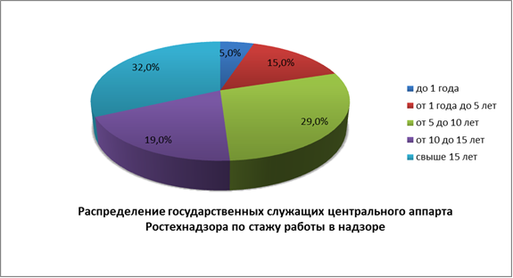
В территориальных органах Ростехнадзора стаж работы в надзорных органах свыше 15 лет имеют 20,9% государственных гражданских служащих,
от 10 до 15 лет - 25,4%, от 5 до 10 лет - 21,4%, от 1 года до 5 лет - 23,2%, до 1 года-9,1%.
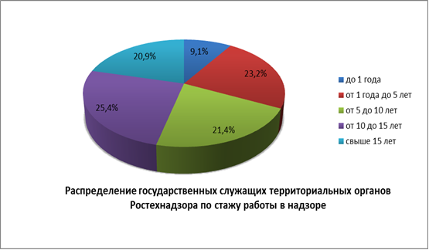
В 2018 году организация дополнительного профессионального образования федеральных государственных гражданских служащих Ростехнадзора проводилась в соответствии с новыми подходами к организации мероприятий по профессиональному развитию, установленными Федеральным законом
от 29 июля 2017 г. № 275-ФЗ «О внесении изменений в Федеральный закон
«О государственной гражданской службе Российской Федерации».
Обучение по дополнительным профессиональным программам, отражающим специфику деятельности Ростехнадзора, осуществлялось в рамках государственного заказа на дополнительное профессиональное образование
в порядке, предусмотренном законодательством Российской Федерации о контрактной системе в сфере закупок товаров, работ, услуг для обеспечения государственных и муниципальных нужд.

Учитывая изменение подходов к обеспечению профессионального развития, объем финансового обеспечения государственного заказа на 2018 год сокращен на 57,8% относительно уровня 2017 года. Средства федерального бюджета освоены в полном объеме. Реализовано 9 дополнительных образовательных программ
с частичным применением дистанционных образовательных технологий
(50% дистанционно, 50% очно). Дополнительно профессиональное образование получили 280 государственных гражданских служащих Ростехнадзора.
Обучение по дополнительным профессиональным программам проходило по следующим направлениям:
«Государственный строительный надзор при сооружении объектов использования атомной энергии»;
«Государственный строительный надзор. Санитарно-эпидемиологические нормы и требования при строительстве объектов. Обеспечение пожарной безопасности зданий, сооружений и строений»;
«Осуществление надзорной деятельности за объектами систем газораспределения и газопотребления»;
«Безопасность объектов котлонадзора»;
«Надзор за химическими, нефтехимическими и нефтеперерабатывающими производствами»;
«Общие вопросы обеспечения промышленной безопасности при эксплуатации грузоподъемных сооружений»;
«Организация и осуществление государственного энергетического надзора. Энергосбережение и энергоэффективность».
Обучение по приоритетным направлениям профессионального развития осуществлялось в централизованном Минтрудом России порядке в соответствии с постановлением Правительства Российской Федерации от 01.08.2018 № 898
«Об отдельных вопросах организации мероприятий по профессиональному развитию федеральных государственных гражданских служащих в 2018 году» в рамках государственного заказа и в рамках государственных заданий образовательным организациям, функции и полномочия учредителя в отношении которых осуществляет Правительство Российской Федерации. Дополнительное профессиональное образование получили 547 государственных гражданских служащих.
В соответствии с постановлением Правительства Российской Федерации от 15.10.2016 № 1050 «Об организации проектной деятельности в Правительстве Российской Федерации» в целях развития компетенций у государственных служащих в сфере проектного управления, обеспечения эффективной разработки и реализации ведомственных проектов (программ) 79 государственных гражданских служащих Ростехнадзора прошли обучение в Научно-образовательным центре проектного менеджмента РАНХиГС.
Всего в 2018 году дополнительное профессиональное образование получили 957 государственных гражданских служащих, из них 30% по отраслевым вопросам контрольно-надзорной деятельности.
Динамика численности государственных служащих Ростехнадзора, прошедших обучение по программам дополнительного профессионального образования в рамках государственного заказа, за период с 2007 по 2018 год отражена в диаграмме.

В рамках выполнения решения Коллегии Ростехнадзора от 19.04.2018 № 1, в целях профессионального развития государственных гражданских служащих структурными подразделениями центрального аппарата на постоянной основе проводятся семинары с представителями территориальных органов (в том числе вебинаров) по основным направлениям деятельности.
На семинарах рассматриваются последние изменения в законодательстве Российской Федерации, меры по их реализации, наиболее распространенные нарушения в работе территориальных органов, актуальные проблемы и пути их решения.
В 2018 году было проведено 45 таких мероприятий, 80 % из которых прошли в режиме вебинаров.
Кроме того, во всех структурных подразделениях центрального аппарата и территориальных органов на регулярной основе (ежемесячно) проводятся обучающие семинары для государственных служащих по вопросам, входящим в компетенцию соответствующего структурного подразделения.
Также начальниками отраслевых отделов территориальных органов ежемесячно проводятся технические учебы с инспекторским составом, в ходе которых обсуждаются результаты проведенных контрольно-надзорных мероприятий.

3.4. Данные о средней нагрузке на 1 работника по фактически выполненному в отчетный период объему функций по контролю
Количество мероприятий по контролю (количество проверок) на одного занятого работника, исполняющего контрольно-надзорные функции в 2018 году
составило:
125 033 проверок / 4 650 работников = 26,9 проверок / работника.
Необходимо отметить, что данная цифра, рассчитанная на основании данных формы № 1-контроль, не отражает реальную нагрузку на работника по фактически выполненному в отчетный период объему функций по контролю, по нижеследующим причинам^
1) в общее число проверок включены не все проверки, проводимые Ростехнадзором в рамках осуществления возложенных на него функций (с учетом особенностей включения отдельных видов контрольно-надзорных мероприятий
в форму № 1-контроль);
2) не учитывается специфика проведения проверок Ростехнадзором, ориентированная на комплексность проведения проверки в отношении одного юридического лица, индивидуального предпринимателя, когда в проведении одной проверки участвует несколько специалистов (иногда несколько десятков специалистов) различных видов надзора. Вышеуказанный способ подсчета применим лишь в том случае, когда 1 проверка проводится 1 инспектором.
3) не учитывается нагрузка на работника, связанная с осуществлением иных функций по контролю (в части законодательно установленных процедур регулирования безопасности, не связанных напрямую с проведением проверок, включая процедуры регистрации, аттестации, допусков в эксплуатацию оборудования, объектов и т.д.).
4) не учитываются особенности осуществления различных видов контроля (надзора), в том числе в части установленной законодательством увеличенной продолжительности проведения плановой проверки (до 30 дней) для федерального государственного надзора в области использования атомной энергии, федерального государственного надзора в области промышленной безопасности, федерального государственного надзора в области безопасности гидротехнических сооружений.

3.5. Численность экспертов и представителей экспертных организаций, привлекаемых к проведению мероприятий по контролю
В 2018 году проведено 3 проверки с привлечением экспертных организаций. Эксперты к проведению мероприятий по контролю в 2018 году Ростехнадзором не привлекались.

4. Проведение государственного контроля (надзора)

4.1. Сведения, характеризующие выполненную в отчетный период работу по осуществлению государственного контроля (надзора)
по соответствующим сферам деятельности (видам надзорной деятельности),
в том числе в динамике (по полугодиям)
В 2018 году территориальными органами, а также центральным аппаратом Ростехнадзора проведены следующие мероприятия по контролю (надзору)
в установленной сфере деятельности:
В общей сложности Ростехнадзором за отчетный период проведено
125 033 проверок в отношении юридических лиц и индивидуальных предпринимателей (в том числе в I полугодии 2018 года – 61 198 проверок),
из них плановые проверки составили 31 724 проверки (в I полугодии 2018 года – 18 349 проверок), в процентном соотношении – 25,4 % и 30 % от общего количества проведенных проверок соответственно.
Внеплановые проверки, всего - 93 309 (в том числе в I полугодии 2018 года – 42 849) проводились по следующим основаниям:
- по контролю за исполнением предписаний, выданных по результатам проведенной ранее проверки – 36 706 проверок (29,4 %), в том числе в I полугодии 2018 года – 18 371 проверка (30 %);
- по заявлениям (обращениям) физических и юридических лиц,
по информации органов государственной власти, местного самоуправления, средств массовой информации о возникновении угрозы (причинения вреда жизни, здоровью граждан, вреда животным, растениям, окружающей среде, объектам культурного наследия (памятникам истории и культуры) народов Российской Федерации, безопасности государства, а также угрозы чрезвычайных ситуаций природного и техногенного характера) – всего 1 709 проверок (1,4 %),
в том числе в I полугодии 2018 года – 1 047 проверок (1,7 %), из них:
- о возникновении угрозы причинения вреда жизни, здоровью граждан, вреда животным, растениям, окружающей среде, объектам культурного наследия (памятникам истории и культуры) народов Российской Федерации, безопасности государства, а также угрозы чрезвычайных ситуаций природного и техногенного характера – 1 501 проверка (1,2 %), в том числе в I полугодии 2018 года – 953 проверки (1,6 %);
- о причинении вреда жизни и здоровью граждан, вреда животным, растениям, окружающей среде, объектам культурного наследия (памятникам истории и культуры) народов Российской Федерации, имуществу физических
и юридических лиц, безопасности государства, а также возникновение чрезвычайных ситуаций природного и техногенного характера – 208 проверок (0,17 %), в том числе в I полугодии 2018 года – 94 проверки (0,15 %);
- на основании приказов (распоряжений) руководителя органа государственного контроля (надзора), изданных в соответствии с поручениями Президента Российской Федерации, Правительства Российской Федерации –
8 512 проверок (6,8 %), в том числе в I полугодии 2018 года – 2 012 проверок (3,3 %);
- на основании приказов (распоряжений) руководителя органа государственного контроля (надзора), изданных в соответствии с требованиями органов прокуратуры – 131 проверка (0,1 %), в том числе в I полугодии 2018 года – 68 проверок (0,1 %);
- по иным основаниям, установленным законодательством Российской Федерации, – 46 261 проверка (37 %), в том числе в I полугодии 2018 года –
21 351 проверка (34,9 %).
Ряд проверок проводился совместно с другими органами государственного контроля (надзора), муниципального контроля (всего 1 611 проверок (1,3 %),
в том числе в I полугодии 2018 года – 614 проверок (1 %).
Основной формой проведения проверок в 2018 году были выездные проверки (95 % от общего количества проведенных проверок).
В разрезе отдельных видов государственного контроля (надзора), осуществляемых Ростехнадзором, отчетные данные за 2018 год выглядят следующим образом (данные приведены в соответствии с ведомственной отчетностью; учитывая комплексность проверок, суммирование показателей
по видам надзора неприменимо).
В сфере федерального государственного надзора в области
промышленной безопасности
За отчетный период Ростехнадзором проведено 65 950 проверок
в отношении юридических лиц и индивидуальных предпринимателей (в том числе в I полугодии 2018 года - 30 338 проверок), из них плановые проверки составили 7 075 проверок (10,7 % от общего количества проведенных проверок),
в том числе в I полугодии 2018 года – 3 127 проверок (10,3 %).
В результате проведенной в 2014 году классификации опасных производственных объектов количество плановых проверок в области промышленной безопасности по отношению к 2013 году сократилось на 79,7 %,
с 34 872 проверок в 2013 году до 7 075 проверок в 2018 году. С 1 января 2018 года на аналогичную модель «переведен» надзор в области безопасности гидротехнических сооружений, а с 01.01.2019 - федеральный государственный энергетический надзор. Такой подход дает возможность прогнозировать дальнейшее снижение количества плановых проверочных мероприятий в отношении поднадзорных предприятий, позволив при этом сконцентрировать основные усилия на требующих особого внимания объектах.

Внеплановые проверки, всего - 41 584 (в том числе в I полугодии 2018 года - 18 665) проводились по следующим основаниям:
- в рамках исполнения предписаний, выданных по результатам проведенных ранее проверок – 10 981 проверка (16,7 %), в том числе
в I полугодии 2018 года – 5 468 проверок (18 %);
- в связи с возникновением угрозы причинения вреда жизни, здоровью граждан, вреда животным, растениям, окружающей среде, объектам культурного наследия (памятникам истории и культуры) народов Российской Федерации, безопасности государства, а также угрозы чрезвычайных ситуаций природного
и техногенного характера – 827 проверок (1,3 %), (в том числе в I полугодии
2018 года – 385 проверок (1,3 %);
- в связи с причинением вреда жизни, здоровью граждан, вреда животным, растениям, окружающей среде, объектам культурного наследия (памятникам истории и культуры) народов Российской Федерации, безопасности государства, а также возникновении чрезвычайных ситуаций природного и техногенного характера – 161 проверка (0,2 %), (в том числе в I полугодии 2018 года -
74 проверки (0,2 %);
- на основании приказов (распоряжений) руководителя органа государственного контроля (надзора), изданных в соответствии с поручениями Президента Российской Федерации, Правительства Российской Федерации, требованием органов прокуратуры, – 4 622 проверки (7 %), (в том числе
в I полугодии 2018 года – 1 587 проверок (5,2 %);
- по иным основаниям, установленным законодательством Российской Федерации (в том числе проверки, в которых в качестве объектов контроля (надзора) выступают органы государственной власти, местного самоуправления, а также проверки, осуществление которых инициируется обращением заявителя, который выступает в качестве объекта контроля (надзора) – 24 993 проверки
(37,9 %), (в том числе в I полугодии 2018 года – 11 151 проверки (36,8 %).
Количество мероприятий по контролю, проведенных в рамках режима постоянного государственного надзора, всего – 17 291 (26,2 %) (в том числе
в I полугодии 2018 года – 8 546 (28,2 %).

В сфере федерального государственного надзора в области
использования атомной энергии
За отчетный период Ростехнадзором проведено 8 813 проверок в отношении юридических лиц и индивидуальных предпринимателей (в том числе
в I полугодии 2018 года - 4 128 проверок), из них плановые проверки составили 1 206 проверок (13,7 % от общего количества проведенных проверок), в том числе
в I полугодии 2018 года – 632 проверки (15,3 %).
Внеплановые проверки (всего – 1 477, в том числе в I полугодии 2018 года - 770) проводились по следующим основаниям:
- в рамках исполнения предписаний, выданных по результатам проведенных ранее проверок, – 350 проверок (4 %), в том числе в I полугодии
2018 года - 172 проверки (4,2 %);
- в связи с возникновением угрозы причинения вреда жизни, здоровью граждан, вреда животным, растениям, окружающей среде, объектам культурного наследия (памятникам истории и культуры) народов Российской Федерации, безопасности государства, а также угрозы чрезвычайных ситуаций природного
и техногенного характера – 48 проверок (0,5 %), в том числе в I полугодии
2018 года - 5 проверок (0,1 %);
- на основании приказов (распоряжений) руководителя органа государственного контроля (надзора), изданного в соответствии с поручениями Президента Российской Федерации, Правительства Российской Федерации – 119 проверок (1,3 %), в том числе в I полугодии 2018 года - 113 проверок (2,7 %);
- по иным основаниям, установленным законодательством Российской Федерации (в том числе проверки, в которых в качестве объектов контроля (надзора) выступают органы государственной власти, местного самоуправления, а также проверки, осуществление которых инициируется обращением заявителя, который выступает в качестве объекта контроля (надзора), – 960 проверок
(10,9 %), в том числе в I полугодии 2018 года – 480 проверок (11,6 %).
Количество мероприятий по контролю, проведенных в рамках режима постоянного государственного надзора, всего – 6 130 (69,6 %) (в том числе
в I полугодии 2018 года – 2 726 проверок (66 %).
В сфере государственного энергетического надзора
За отчетный период Ростехнадзором проведено 110 531 проверок в отношении юридических лиц и индивидуальных предпринимателей (в том числе в I полугодии 2018 года - 46 325 проверок), из них плановые проверки составили 19 109 проверок (17,3 % от общего количества проведенных проверок), в том числе в I полугодии 2018 года – 10 576 проверок (22,8 %).
Внеплановые проверки, всего – 91 409 (в том числе в I полугодии 2018 года - 35 749) проводились по следующим основаниям:
- в рамках исполнения предписаний, выданных по результатам проведенных ранее проверок – 17 379 проверок (15,7 %), в том числе
в I полугодии 2018 года – 7 893 проверки (17 %);
- в связи с возникновением угрозы причинения вреда жизни, здоровью граждан, вреда животным, растениям, окружающей среде, объектам культурного наследия (памятникам истории и культуры) народов Российской Федерации, безопасности государства, а также угрозы чрезвычайных ситуаций природного
и техногенного характера – 427 проверок (0,4 %), в том числе в I полугодии 2018 года - 212 проверок (0,5 %);
- в связи с причинением вреда жизни, здоровью граждан, вреда животным, растениям, окружающей среде, объектам культурного наследия (памятникам истории и культуры) народов Российской Федерации, безопасности государства, а также возникновении чрезвычайных ситуаций природного и техногенного характера – 26 проверок (0,02 %), в том числе в I полугодии 2018 года
- 13 проверок (0,03 %);
- на основании приказов (распоряжений) руководителя органа государственного контроля (надзора), изданных в соответствии с поручениями Президента Российской Федерации, Правительства Российской Федерации, требованием органов прокуратуры – 4 793 проверки (4,3 %), в том числе
в I полугодии 2018 года – 131 проверка (0,3 %);
- по иным основаниям, установленным законодательством Российской Федерации (в том числе проверки, в которых в качестве объектов контроля (надзора) выступают органы государственной власти, местного самоуправления, а также проверки, осуществление которых инициируется обращением заявителя, который выступает в качестве объекта контроля (надзора) – 68 784 проверки (62,2 %), в том числе в I полугодии 2018 года – 27 500 проверок (59,4 %).
В сфере федерального государственного надзора в области безопасности гидротехнических сооружений
За отчетный период Ростехнадзором проведено 6 160 проверок в отношении юридических лиц и индивидуальных предпринимателей (в том числе
в I полугодии 2018 года – 2 697 проверок), из них плановые проверки составили 2 003 проверки (32,5 % от общего количества проведенных проверок) (в том числе в I полугодии 2018 года - 739 проверок (27,4 %).
Внеплановые проверки всего – 2 948 (в том числе в I полугодии 2018 года – 1 410) проводились по следующим основаниям:
- в рамках исполнения предписаний, выданных по результатам проведенных ранее проверок – 655 проверок (10,6 %), (в том числе в I полугодии 2018 года - 301 проверка (11,2 %);
- в связи с возникновением угрозы причинения вреда жизни, здоровью граждан, вреда животным, растениям, окружающей среде, объектам культурного наследия (памятникам истории и культуры) народов Российской Федерации, безопасности государства, а также угрозы чрезвычайных ситуаций природного
и техногенного характера – 43 проверки (0,7 %) (в том числе в I полугодии
2018 года – 16 проверок (0,6 %);
- в связи с причинением вреда жизни, здоровью граждан, вреда животным, растениям, окружающей среде, объектам культурного наследия (памятникам истории и культуры) народов Российской Федерации, безопасности государства, а также возникновении чрезвычайных ситуаций природного и техногенного характера – 1 проверка (0,02 %), в том числе в I полугодии 2018 года
- 1 проверка (0,04);
- на основании приказов (распоряжений) руководителя органа государственного контроля (надзора), изданных в соответствии с поручениями Президента Российской Федерации, Правительства Российской Федерации, требованием органов прокуратуры – 250 проверок (4 %), (в том числе
в I полугодии 2018 года – 243 проверки (9 %);
- по иным основаниям, установленным законодательством Российской Федерации (в том числе проверки, в которых в качестве объектов контроля (надзора) выступают органы государственной власти, местного самоуправления, а также проверки, осуществление которых инициируется обращением заявителя, который выступает в качестве объекта контроля (надзора) – 1 999 проверок
(32,5 %) (в том числе в I полугодии 2018 года – 849 проверок (31,5 %).
Количество мероприятий по контролю, проведенных в рамках режима постоянного государственного надзора, всего – 1 209 (19,6 %), в том числе
в I полугодии 2018 года – 548 (20,3 %).
В сфере государственного строительного надзора
При осуществлении в 2018 году государственного строительного надзора территориальными управлениями Ростехнадзора проведено 14 113 проверок деятельности юридических лиц, индивидуальных предпринимателей
(10 486 проверок объектов строительства, 3 627 проверок объектов реконструкции), в том числе 3 972 проверок (28,1 %) проведено по программе проверок (2 665 проверок объектов строительства, 1 307 проверок объектов реконструкции).
По иным основаниям проведена 10 141 проверка (71,9 %) (7 821 проверка объектов строительства, 2 320 проверок объектов реконструкции). Из них, в рамках исполнения предписаний, выданных по результатам проведенных ранее проверок проведено 3 718 проверок (26,3 %).
По основаниям, указанным в подпункте б) пункта 2) и подпункте в)
пункта 3) части 5 статьи 54 Градостроительного кодекса Российской Федерации проведено 60 и 3 проверки соответственно.

4.2. Сведения о результатах работы экспертов и экспертных организаций, привлекаемых к проведению мероприятий по контролю,
а также о размерах финансирования их участия в контрольной деятельности
В 2018 году проведено 3 проверки с привлечением экспертных организаций.
Финансирование работы экспертов и экспертных организаций в 2018 году составило 5 240 тыс. рублей.

4.3. Сведения о случаях причинения юридическими лицами
и индивидуальными предпринимателями, в отношении которых осуществляются контрольно-надзорные мероприятия, вреда жизни
и здоровью граждан, вреда животным, растениям, окружающей среде, объектам культурного наследия (памятникам истории и культуры) народов Российской Федерации, имуществу физических и юридических лиц, безопасности государства, а также о случаях возникновения чрезвычайных ситуаций природного и техногенного характера
Всего за отчетный период Ростехнадзором зарегистрирован 341 случай причинения юридическими лицами и индивидуальными предпринимателями, в отношении которых осуществляются контрольно-надзорные мероприятия, вреда жизни и здоровью граждан, вреда окружающей среде.
Свыше 85 % таких случаев (292) связаны с причинением вреда жизни, здоровью граждан (аварийность и травматизм на опасных производственных объектах, объектах электроэнергетики, гидротехнических сооружениях).

5. Действия по пресечению нарушений обязательных требований и (или) устранению последствий таких нарушений

5.1. Сведения о принятых Ростехнадзором мерах реагирования
по фактам выявленных нарушений, в том числе в динамике (по полугодиям)
В 2018 году территориальными органами, а также центральным аппаратом Ростехнадзора были приняты следующие меры реагирования по фактам выявленных нарушений.
Всего за отчетный период Ростехнадзором в ходе проведения проверок выявлены правонарушения в отношении 39 515 юридических лиц
и индивидуальных предпринимателей (в том числе в I полугодии 2018 года – 22 103 юридических лиц и индивидуальных предпринимателей).
Несмотря на устойчивую динамику снижения количества проводимых проверок, количество нарушений обязательных требований остается
на достаточно высоком уровне.
В общей сложности выявлено 1 048 832 правонарушения (в том числе
в I полугодии 2018 года – 563 435 правонарушений), по итогам проведения 46 840 проверок (в том числе в I полугодии 2018 года – 24 335 проверок)
по фактам выявленных нарушений возбуждены дела об административных правонарушениях.
Общее количество административных наказаний, наложенных по итогам проверок, составило 73 105 (в том числе в I полугодии 2018 года – 37 481), общая сумма наложенных административных штрафов – 2 532 696 тыс. руб. (в том числе в I полугодии 2018 года – 1 549 771 тыс. руб.), общая сумма уплаченных (взысканных) штрафов – 1 996 467 тыс. руб. (в том числе в I полугодии 2018 года – 864 356 тыс. руб.).
Ростехнадзору, единственному из надзорных органов, предоставлено право самостоятельно незамедлительно приостанавливать опасные производственные объекты в случае выявления грубого нарушения требований промышленной безопасности или грубого нарушения условий лицензии на осуществление видов деятельности в области промышленной безопасности опасных производственных объектов, влекущего непосредственную угрозу жизни и здоровью людей (часть 3 статьи 9.1 КоАП РФ).
За 2018 год Ростехнадзором вынесено 151 постановление по данному основанию. Наибольшее количество выявленных грубых нарушений относится
к подъемным сооружениям и надзору за оборудованием, работающим под избыточным давлением, вследствие увеличения количества оборудования, отработавшего нормативный срок службы.
Всего же, в том числе решениями суда деятельность опасных объектов
и предприятий приостанавливалась 2 151 раз. Фактически, это может свидетельствовать о соразмерном количестве предотвращенных аварий, которые могли повлечь, в том числе, гибель людей.
Вместе с тем органами Ростехнадзора применяются и меры профилактического воздействия. За 2018 год выдано 3 365 предостережений
о недопущении нарушений обязательных требований, вынесено 4 580 предупреждений.
Значительное количество предупреждений обусловлено применением статьи 4.1.1. КоАП РФ, которой предусмотрена замена административного штрафа предупреждением для субъектов малого и среднего предпринимательства при совокупности обстоятельств:
1. правонарушение совершено впервые;
2. правонарушение выявлено в ходе осуществления надзорных мероприятий;
3. отсутствует причинение вреда или угрозы причинения вреда жизни и здоровью людей;
4. отсутствует угроза чрезвычайной ситуации;
5. отсутствует имущественный ущерб.
В основном, штрафы заменялись на предупреждения при нарушении организациями процедуры сдачи отчетов о производственном контроле
(не представление или несвоевременное представление). Такая тенденция характерна для надзора за подъемными сооружениями, надзора за объектами, на которых используется оборудование, работающее под давлением (котлонадзора).
В разрезе отдельных видов государственного контроля (надзора), осуществляемых Ростехнадзором, отчетные данные за 2018 год (в том числе в динамике по полугодиям) выглядят следующим образом (приведены данные
в соответствии с ведомственной отчетностью; учитывая комплексность проверок, суммирование показателей по видам надзора неприменимо).

В сфере федерального государственного надзора в области
промышленной безопасности
За отчетный период Ростехнадзором в ходе проведения проверок выявлены правонарушения в отношении 11 808 юридических лиц и индивидуальных предпринимателей (в том числе в I полугодии 2018 года – в отношении 5 877 юридических лиц и индивидуальных предпринимателей).
В общей сложности выявлено 259 055 правонарушений (в том числе
в I полугодии 2018 года – 119 112 правонарушений), по итогам проведения 20 384 проверок по фактам выявленных нарушений возбуждены дела
об административных правонарушениях (в том числе в I полугодии 2018 года – 9 589 проверок).
Общее количество административных наказаний, наложенных по итогам проверок, составило 33 196 (в том числе в I полугодии 2018 года – 14 569 наказаний), общая сумма наложенных административных штрафов – 1 878 142 тыс. руб. (в том числе в I полугодии 2018 года – 810 240 тыс. руб.), общая сумма уплаченных (взысканных) штрафов – 1 207 348 тыс. руб. (в том числе в I полугодии 2018 года – 451 457 тыс. руб.).

В сфере федерального государственного надзора в области
использования атомной энергии
За отчетный период Ростехнадзором в ходе проведения проверок выявлено 3 247 правонарушений, в том числе в I полугодии 2018 года – 1 682 правонарушения.
По итогам проведенных проверок наложено 246 административных наказания, в том числе в I полугодии 2018 года – 164.
Общая сумма наложенных административных штрафов составила 15 245 тыс. руб., в том числе в I полугодии 2018 года – 7 457 тыс. руб., общая сумма уплаченных (взысканных) штрафов – 15 245 тыс. руб. (в том числе
в I полугодии 2018 года – 5 964 тыс. руб.).
В сфере федерального государственного энергетического надзора
За отчетный период Ростехнадзором в ходе проведения проверок выявлено 728 393 правонарушения, в том числе в I полугодии 2018 года – 297 607 правонарушений.
По итогам проведенных проверок наложено 37 537 административных наказаний, в том числе в I полугодии 2018 года – 15 975 административных наказаний.
Общая сумма наложенных административных штрафов составила 297 130 тыс. руб., в том числе в I полугодии 2018 года – 130 871 тыс. руб., общая сумма уплаченных (взысканных) штрафов – 213 438 тыс. руб. (в том числе
в I полугодии 2018 года – 84 667 тыс. руб.).
В сфере федерального государственного надзора в области безопасности гидротехнических сооружений
За отчетный период Ростехнадзором в ходе проведения проверок выявлено 22 764 правонарушений (в том числе в I полугодии 2018 года – 11 058 правонарушений).
По итогам проведенных проверок наложено 2 388 административных наказаний (в том числе в I полугодии 2018 года – 1 060 наказаний).
Общая сумма наложенных административных штрафов составила 73 330 тыс. руб. (в том числе в I полугодии 2018 года – 33 696 тыс. руб.), общая сумма уплаченных (взысканных) штрафов – 34 609 тыс. руб. (в том числе
в I полугодии 2018 года – 12 306 тыс. руб.).
В сфере федерального государственного строительного надзора
За отчетный период Ростехнадзором в ходе проведения проверок выявлено 72 206 правонарушений. По итогам проведения 5 880 проверок возбуждены дела
об административных правонарушениях и наложено 7 488 административных наказаний.
Общая сумма наложенных административных штрафов составила
582 188 тыс. руб., общая сумма уплаченных (взысканных) штрафов составила 489 010 тыс. руб.

В сфере надзора за деятельностью саморегулируемых организаций в области инженерных изысканий, архитектурно-строительного проектирования, строительства, реконструкции, капитального ремонта объектов капитального строительства
В 2018 году проведено 332 плановых и внеплановых проверки в отношении 138 саморегулируемых организаций.
В результате всех контрольно-надзорных мероприятий выявлено более 650 правонарушений.
По результатам контрольно-надзорных мероприятий Ростехнадзором
в отношении юридических лиц саморегулируемых организаций и их должностных лиц возбуждены дела об административных правонарушениях, ответственность за совершение которых предусмотрена статьями 14.52, 14.63, 14.64, частью 1 статьи 19.5, Кодекса Российской Федерации об административных правонарушениях.
Общая сумма наложенных административных штрафов составила около
1,3 миллиона рублей.

5.2. Сведения о способах проведения и масштабах методической работы с юридическими лицами и индивидуальными предпринимателями,
в отношении которых проводятся проверки, направленной на предотвращение нарушений с их стороны (информирование юридических лиц, индивидуальных предпринимателей по вопросам соблюдения обязательных требований, в том числе посредством проведения семинаров и конференций, разъяснительной работы в средствах массовой информации и иными способами, регулярное обобщение практики осуществления в соответствующей сфере деятельности государственного контроля (надзора) и размещение на официальных сайтах в сети «Интернет» соответствующих обобщений, в том числе с указанием наиболее часто встречающихся случаев нарушений обязательных требований с рекомендациями в отношении мер, которые должны приниматься юридическими лицами, индивидуальными предпринимателями в целях недопущения таких нарушений, а также другие способы профилактической работы, направленной на предотвращение нарушений)
В сфере методической работы с юридическими лицами и индивидуальными предпринимателями, в отношении которых проводятся проверки, направленной на предотвращение нарушений с их стороны, Ростехнадзором в 2018 году проводились совещания и иные мероприятия, посвященные вопросам безопасного ведения работ, предупреждению нарушений, аварийности и травматизма
на поднадзорных объектах.
Одной из форм методической работы с юридическими лицами
и индивидуальными предпринимателями, в отношении которых проводятся проверки, является освещение проблемных вопросов профилактики нарушений в области промышленной безопасности на страницах ежемесячно издаваемого журнала «Безопасность труда в промышленности», учредителем которого является Ростехнадзор, а также издание Информационного бюллетеня Федеральной службы по экологическому, технологическому и атомному надзору (приложение к журналу «Безопасность труда в промышленности»), в котором
по результатам анализа материалов расследований причин аварий и несчастных случаев, произошедших на поднадзорных объектах, публикуется информация
о состоянии аварийности и травматизме.
Ростехнадзором в течение 2018 года проведен также ряд семинаров
и совещаний с приглашением руководителей организаций, эксплуатирующих опасные производственные объекты, экспертных организаций, на которых рассматривались вопросы безопасного ведения работ на различных поднадзорных объектах.
В рамках мероприятий, связанных с техническим расследованием причин аварий на поднадзорных объектах, территориальными органами Ростехнадзора проводились совещания, на которых с участием представителей поднадзорных организаций рассматривались материалы расследования аварий и предлагаемые меры по их предупреждению, оценивались правильность установления причин
и обстоятельств аварии.
На официальном сайте Ростехнадзора в разделе «Федеральные новости» регулярно размещается информация о результатах контрольно-надзорной деятельности, предоставляются разъяснения требований законодательных и иных нормативных правовых актов Ростехнадзора по вопросам соблюдения требований безопасности на поднадзорных объектах различных отраслей промышленности.
С начала 2018 года профилактика нарушений обязательных требований, выявляемых Ростехнадзором в ходе контрольно-надзорной деятельности, является одним из основных мероприятий государственного контроля (надзора)
в соответствии с Федеральным законом от 26 декабря 2008 г. «О защите прав юридических лиц и индивидуальных предпринимателей при осуществлении государственного контроля (надзора) и муниципального контроля».
Реализация указанных мероприятий осуществляется в рамках приоритетной программы «Реформа контрольной и надзорной деятельности».
В целях повышения качества профилактической работы с поднадзорными организациями приказом Ростехнадзора от 24.08.2018 № 402 утверждена Программа Федеральной службы по экологическому, технологическому и атомному надзору по профилактике рисков причинения вреда охраняемым законом ценностям на 2018-2020 годы. В состав Программы входят подпрограммы, подготовленные по каждому виду надзора, осуществляемого Ростехнадзором.
Программы размещены на официальном сайте Ростехнадзора в сети «Интернет» и сайтах территориальных органов Ростенадзора.
Ростехнадзором и его территориальными органами в соответствии
с утверждённым планом-графиком в 2018 году проведено 116 публичных обсуждений результатов правоприменительной практики с участием представителей органов исполнительной власти субъектов Российской Федерации, органов местного самоуправления, представителей поднадзорных организаций.
Принимая участие в публичных обсуждениях общественные объединения
и предпринимательское сообщество в формате диалога затрагивают актуальные вопросы в сфере деятельности Ростехнадзора, получая на них подробные ответы. Для ознакомления широкого круга лиц с результатами проведённых обсуждений видеозаписи мероприятий, а также обобщенные ответы на вопросы размещаются на официальных интернет-сайтах управлений.

5.3. Сведения об оспаривании в суде юридическими лицами
и индивидуальными предпринимателями оснований и результатов проведения в отношении их мероприятий по контролю (количество удовлетворенных судом исков, типовые основания для удовлетворения обращений истцов, меры реагирования, принятые в отношении должностных лиц Ростехнадзора)
В 2018 году по сведениям, предоставленным территориальными управлениями Ростехнадзора, судами рассмотрено 10 527 дел о привлечении
к административной ответственности и по обжалованию предписаний территориальных органов Ростехнадзора.
Типовыми основаниями для удовлетворения судами исков юридических лиц и индивидуальных предпринимателей и отмены постановлений по делам
об административных правонарушениях, вынесенных по результатам проведенных мероприятий по контролю, являются:
нарушение требований статьи 26.1 Федерального закона от 26.12.2008
№ 294-ФЗ «О защите прав юридических лиц и индивидуальных предпринимателей при осуществлении государственного контроля (надзора) и муниципального контроля»;
нарушение процедуры привлечения к административной ответственности (нарушение требований статей 25.1, 28.2 КоАП РФ;
отсутствие события/состава административного правонарушения;
пункты предписания необоснованно возлагают на юридическое лицо дополнительную обязанность, не предусмотренную законодательством;
неисполнимость предписания;
исполнение предписаний в установленный срок невозможно;
истечение срока давности привлечения к административной ответственности;
совершенное правонарушение признано судом малозначительным;
нарушение процессуальных требований, предусмотренных статьями 29.10, 29.11, 29.12, 29.12.1 КоАП РФ.
Приняты следующие меры реагирования:
должностными лицами проведены обучающие семинары
с государственными гражданскими служащими контрольно-надзорных отделов;
проводятся совещания и учебно-методические занятия;
по фактам ненадлежащего исполнения служебных обязанностей, проводятся служебные проверки;
инспекторский состав своевременно информируется об изменениях действующего законодательства.

6. Анализ и оценка эффективности государственного контроля (надзора)

6.1. Показатели эффективности государственного контроля (надзора), рассчитанные на основании сведений, содержащихся в форме № 1-контроль «Сведения об осуществлении государственного контроля (надзора)
и муниципального контроля», утвержденной приказом Росстата
от 21.12.2011 № 503, а также данные анализа и оценки указанных показателей

№ пп | Наименование показателя | Значение показателя
№ пп | Наименование показателя | 2017 год | I полугодие 2018 года |  | 2018 год | Относительное отклонение показателя  в сравнении с 2017 г. (%)
 | Выполнение плана проведения проверок (доля проведенных плановых проверок в процентах общего количества запланированных проверок) | 99,95 | 99,97 |  | 99,96 | +0,0001
 | Доля заявлений органов государственного контроля (надзора), муниципального контроля, направленных в органы прокуратуры о согласовании проведения внеплановых выездных проверок, в согласовании которых было отказано (в процентах общего числа направленных в органы прокуратуры заявлений) | 24,07 | 23,1 |  | 25,22 | +4,5
 | Доля проверок, результаты которых признаны недействительными (в процентах общего числа проведенных проверок) | 0,0084 | 0,009 |  | 0,023 | +63,5
 | Доля проверок, проведенных органами государственного контроля (надзора), муниципального контроля с нарушениями требований законодательства Российской Федерации о порядке их проведения,  по результатам выявления которых к должностным лицам органов государственного контроля (надзора), муниципального контроля, осуществившим такие проверки, применены меры дисциплинарного, административного наказания  (в процентах общего числа проведенных проверок) | 0,071 | 0,066 | 0,056 |  | -21,1
 | Доля юридических лиц, индивидуальных предпринимателей, в отношении которых органами государственного контроля (надзора), муниципального контроля были проведены проверки (в процентах общего количества юридических лиц, индивидуальных предпринимателей, осуществляющих деятельность на территории Российской Федерации, соответствующего субъекта Российской Федерации, соответствующего муниципального образования, деятельность которых подлежит государственному контролю (надзору), муниципальному контролю | 26,8 | 16,2 | 30,25 |  | +12,8
 | Среднее количество проверок, проведенных  в отношении одного юридического лица, индивидуального предпринимателя | 2,01 | 1,57 |  | 1,72 | -14,4
 | Доля проведенных внеплановых проверок  (в процентах общего количества проведенных проверок) | 71,1 | 70 |  | 74,6 | +4,9
 | Доля правонарушений, выявленных по итогам проведения внеплановых проверок (в процентах общего числа правонарушений, выявленных  по итогам проверок) | 42,5 | 44,36 |  | 40,55 | -4,6
 | Доля внеплановых проверок, проведенных  по фактам нарушений, с которыми связано возникновение угрозы причинения вреда жизни  и здоровью граждан, вреда животным, растениям, окружающей среде, объектам культурного наследия (памятникам истории и культуры) народов Российской Федерации, имуществу физических  и юридических лиц, безопасности государства,  а также угрозы чрезвычайных ситуаций природного и техногенного характера, с целью предотвращения угрозы причинения такого вреда (в процентах общего количества проведенных внеплановых проверок) | 2,1 | 2,2 |  | 1,6 | -23,8
 | Доля внеплановых проверок, проведенных  по фактам нарушений обязательных требований,  с которыми связано причинение вреда жизни  и здоровью граждан, вреда животным, растениям, окружающей среде, объектам культурного наследия (памятникам истории и культуры) народов Российской Федерации, имуществу физических  и юридических лиц, безопасности государства,  а также возникновение чрезвычайных ситуаций природного и техногенного характера, с целью прекращения дальнейшего причинения вреда  и ликвидации последствий таких нарушений  (в процентах общего количества проведенных внеплановых проверок) | 0,23 | 0,22 |  | 0,22 | -4,3
 | Доля проверок, по итогам которых выявлены правонарушения (в процентах общего числа проведенных плановых и внеплановых проверок) | 48,76 | 50,63 |  | 48,21 | -1,1
 | Доля проверок, по итогам которых по результатам выявленных правонарушений были возбуждены дела об административных правонарушениях  (в процентах общего числа проверок, по итогам которых были выявлены правонарушения) | 78,46 | 78,52 |  | 77,7 | -0,01
 | Доля проверок, по итогам которых по фактам выявленных нарушений наложены административные наказания (в процентах общего числа проверок, по итогам которых по результатам выявленных правонарушений возбуждены дела  об административных правонарушениях) | 94,8 | 94,38 |  | 96,53 | +1,8
 | Доля юридических лиц, индивидуальных предпринимателей, в деятельности которых выявлены нарушения обязательных требований, представляющие непосредственную угрозу причинения вреда жизни и здоровью граждан, вреда животным, растениям, окружающей среде, объектам культурного наследия (памятникам истории и культуры) народов Российской Федерации, имуществу физических и юридических лиц, безопасности государства, а также угрозу чрезвычайных ситуаций природного и техногенного характера (в процентах общего числа проверенных лиц) | 2,89 | 3,09 |  | 2,58 | -10,7
 | Доля юридических лиц, индивидуальных предпринимателей, в деятельности которых выявлены нарушения обязательных требований, явившиеся причиной причинения вреда жизни  и здоровью граждан, вреда животным, растениям, окружающей среде, объектам культурного наследия (памятникам истории и культуры) народов Российской Федерации, имуществу физических  и юридических лиц, безопасности государства,  а также возникновения чрезвычайных ситуаций природного и техногенного характера (в процентах общего числа проверенных лиц) | 0,37 | 0,37 |  | 0,25 | -32,4
 | Количество случаев причинения юридическими лицами, индивидуальными предпринимателями вреда жизни и здоровью граждан, вреда животным, растениям, окружающей среде, объектам культурного наследия (памятникам истории  и культуры) народов Российской Федерации, имуществу физических и юридических лиц, безопасности государства, а также чрезвычайных ситуаций природного и техногенного характера всего, в том числе по видам ущерба: | 384 | 185 |  | 341 | -11,2
16.1 | Количество случаев причинения вреда жизни, здоровью граждан | 311 | 161 |  | 292 | -6,1
16.2 | Количество случаев причинения вреда растениям, окружающей среде | 34 | 15 |  | 18 | -47
 | Доля выявленных при проведении проверок правонарушений, связанных с неисполнением предписаний (в процентах общего числа выявленных правонарушений) | 6,1 | 6,39 |  | 6,46 | +5,9
 | Отношение суммы взысканных административных штрафов к общей сумме наложенных административных штрафов (в процентах) | 90,3 | 55,7 |  | 78,8 | -12,7
 | Средний размер наложенного административного штрафа, всего (в тыс. рублей),  в том числе: | 34,3 | 44,94 |  | 37,99 | +10,7
 | на должностных лиц (в тыс. рублей) | 11,58 | 12 |  | 11,78 | +1,7
 | на юридических лиц (в тыс. рублей) | 87,36 | 120,43 |  | 100,83 | +15,4
 | Доля проверок, по результатам которых материалы о выявленных нарушениях переданы в уполномоченные органы для возбуждения уголовных дел (в процентах общего количества проверок, в результате которых выявлены нарушения обязательных требований) | 0,05 | 0,07 |  | 0,04 | -20

Анализ показателей эффективности государственного контроля (надзора) и их сравнение с аналогичными показателями за 2017 год свидетельствует о том, что в большинстве случаев динамика (отклонение) приводимых показателей не превышает уровня в 10 %.
Рост более чем на 10% показателя № 5 обусловлен проводимой Ростехнадзором работой по оптимизации контрольно-надзорной деятельности, направленной на повышение качества проведения проверок вследствие более точного приложения усилий и концентрации внимания на действительно требующих этого объектах. Это также позволяет сократить нагрузку на бизнес, исключив необоснованные внеплановые проверки и уменьшив количество плановых.
Снижение более чем на 10 % показателя № 11 обусловлено установленными частью 1 статьи 32.2 Кодекса об административных правонарушениях Российской Федерации сроками уплаты административного штрафа (не позднее шестидесяти дней со дня вступления постановления о наложении административного штрафа
в законную силу).
Разброс (в %) показателей № 3, 4, 6, 9, 10, 14, 15, 16 и 20 связан с малыми абсолютными и относительными значениями сравниваемых величин, не превышающих долей процента от общего массива отчетных данных.

6.2. Показатели, характеризующие особенности осуществления государственного контроля (надзора) в соответствующих сферах деятельности, расчет и анализ которых проводится Ростехнадзором на основании сведений ведомственных статистических наблюдений
В качестве основных показателей, используемых Ростехнадзором для анализа состояния безопасности на подконтрольных объектах, используются сравнительные данные по динамике аварийности и травматизма на объектах различных видов надзора за период с 2005 по 2018 годы.

Обобщенные данные об авариях на поднадзорных Ростехнадзору опасных производственных объектах за 2005 – 2018 гг.
Всего по видам надзора | Объекты угольной промышленности | Объекты горнорудной промышленности | Объекты металлургической промышленности | Объекты нефтехимической и нефтеперерабатывающей промышленности | Объекты химического комплекса | Объекты оборонно-промышленного комплекса | Объекты нефтегазодобычи | Объекты магистрального трубопроводного транспорта | Объекты проведения взрывных работ | Объекты, на которых используются подъемные сооружения | Объекты, на которых используется оборудование, работающее под давлением | Объекты газораспределения и газопотребления | Взрывоопасные объекты хранения и переработки растительного сырья | Объекты, связанные с транспортированием опасных веществ
2005 год
235 | 27 | 9 | 2 | 18 | 9 |  | 64 |  | 0 | 48 | 7 | 49 | 2 | 0
2006 год
204 | 23 | 12 | 3 | 21 | 7 |  | 53 |  | 2 | 38 | 6 | 37 | 2 | 0
2007 год
207 | 21 | 7 | 2 | 22 | 10 |  | 50 |  | 6 | 42 | 3 | 43 | 1 | 0
2008 год
168 | 12 | 7 | 4 | 13 | 11 |  | 36 |  | 6 | 38 | 2 | 35 | 4 | 0
2009 год
158 | 9 | 9 | 2 | 13 | 7 |  | 17 | 28 | 6 | 28 | 0 | 37 | 1 | 1
2010 год
187 | 22 | 8 | 6 | 16 | 12 |  | 15 | 13 | 1 | 32 | 8 | 51 | 3 | 0
2011 год
164 | 13 | 3 | 5 | 20 | 8 |  | 14 | 17 | 2 | 39 | 4 | 36 | 1 | 2
2012 год
197 | 16 | 12 | 3 | 18 | 6 |  | 18 | 21 | 2 | 48 | 2 | 47 | 0 | 4
2013 год
145 | 11 | 7 | 2 | 14 | 4 |  | 18 | 12 | 2 | 30 | 3 | 40 | 1 | 1
2014 год
138 | 8 | 2 | 2 | 19 | 9 |  | 18 | 8 | 4 | 38 | 6 | 21 | 1 | 2
2015 год
174 | 8 | 1 | 4 | 19 | 11 | 4 | 17 | 13 | 3 | 59 | 1 | 33 | 1 | 0
2016 год
152 | 8 | 4 | 2 | 19 | 5 | 6 | 8 | 11 | 2 | 62 | 2 | 22 | 1 | 0
2017 год
158 | 3 | 5 | 2 | 19 | 8 | 6 | 16 | 6 | 4 | 37 | 7 | 43 | 2 | 0
2018 год
133 | 5 | 4 | 2 | 12 | 7 | 3 | 10 | 12 | 5 | 44 | 3 | 23 | 3 | 0

Обобщенные данные о несчастных случаях со смертельным исходом на поднадзорных Ростехнадзору опасных производственных объектах за 2005 – 2018 гг.
Всего по видам надзора | Объекты угольной промышленности | Объекты горнорудной промышленности | Объекты металлургической промышленности | Объекты нефтехимической и нефтеперерабатывающей промышленности | Объекты химического комплекса | Объекты оборонно-промышленного комплекса | Объекты нефтегазодобычи | Объекты магистрального трубопроводного транспорта | Объекты проведения взрывных работ | Объекты, на которых используются подъемные сооружения | Объекты, на которых используется оборудование, работающее под давлением | Объекты газораспределения и газопотребления | Взрывоопасные объекты хранения и переработки растительного сырья | Объекты, связанные с транспортированием опасных веществ
2005 год
404 | 107 | 81 | 21 | 31 | 10 |  | 28 |  | 7 | 98 | 9 | 4 | 8 | 0
2006 год
368 | 68 | 100 | 19 | 11 | 10 |  | 32 |  | 10 | 96 | 15 | 1 | 6 | 0
2007 год
489 | 232 | 81 | 17 | 10 | 18 |  | 30 |  | 9 | 77 | 7 | 4 | 4 | 0
2008 год
294 | 53 | 63 | 15 | 14 | 20 |  | 12 |  | 20 | 83 | 4 | 5 | 3 | 2
2009 год
252 | 48 | 71 | 8 | 5 | 9 |  | 15 | 1 | 12 | 64 | 4 | 6 | 9 | 0
2010 год
338 | 135 | 70 | 16 | 6 | 7 |  | 15 | 3 | 4 | 62 | 7 | 4 | 7 | 2
2011 год
243 | 46 | 59 | 20 | 16 | 3 |  | 15 | 2 | 2 | 62 | 3 | 11 | 2 | 2
2012 год
274 | 36 | 69 | 15 | 13 | 7 |  | 19 | 1 | 1 | 85 | 2 | 19 | 3 | 4
2013 год
225 | 63 | 55 | 9 | 4 | 9 |  | 18 | 0 | 6 | 52 | 2 | 2 | 5 | 0
2014 год
200 | 26 | 58 | 9 | 11 | 8 |  | 9 | 2 | 5 | 51 | 6 | 7 | 6 | 2
2015 год
193 | 20 | 46 | 10 | 7 | 12 | 5 | 19 | 2 | 6 | 58 | 0 | 4 | 3 | 1
2016 год
186 | 56 | 39 | 9 | 11 | 1 | 11 | 12 | 0 | 3 | 37 | 2 | 3 | 2 | 0
2017 год
158 | 18 | 57 | 8 | 12 | 4 | 0 | 6 | 2 | 3 | 36 | 5 | 2 | 5 | 0
2018 год
136 | 17 | 35 | 14 | 3 | 3 | 11 | 12 | 0 | 3 | 31 | 2 | 1 | 4 | 0

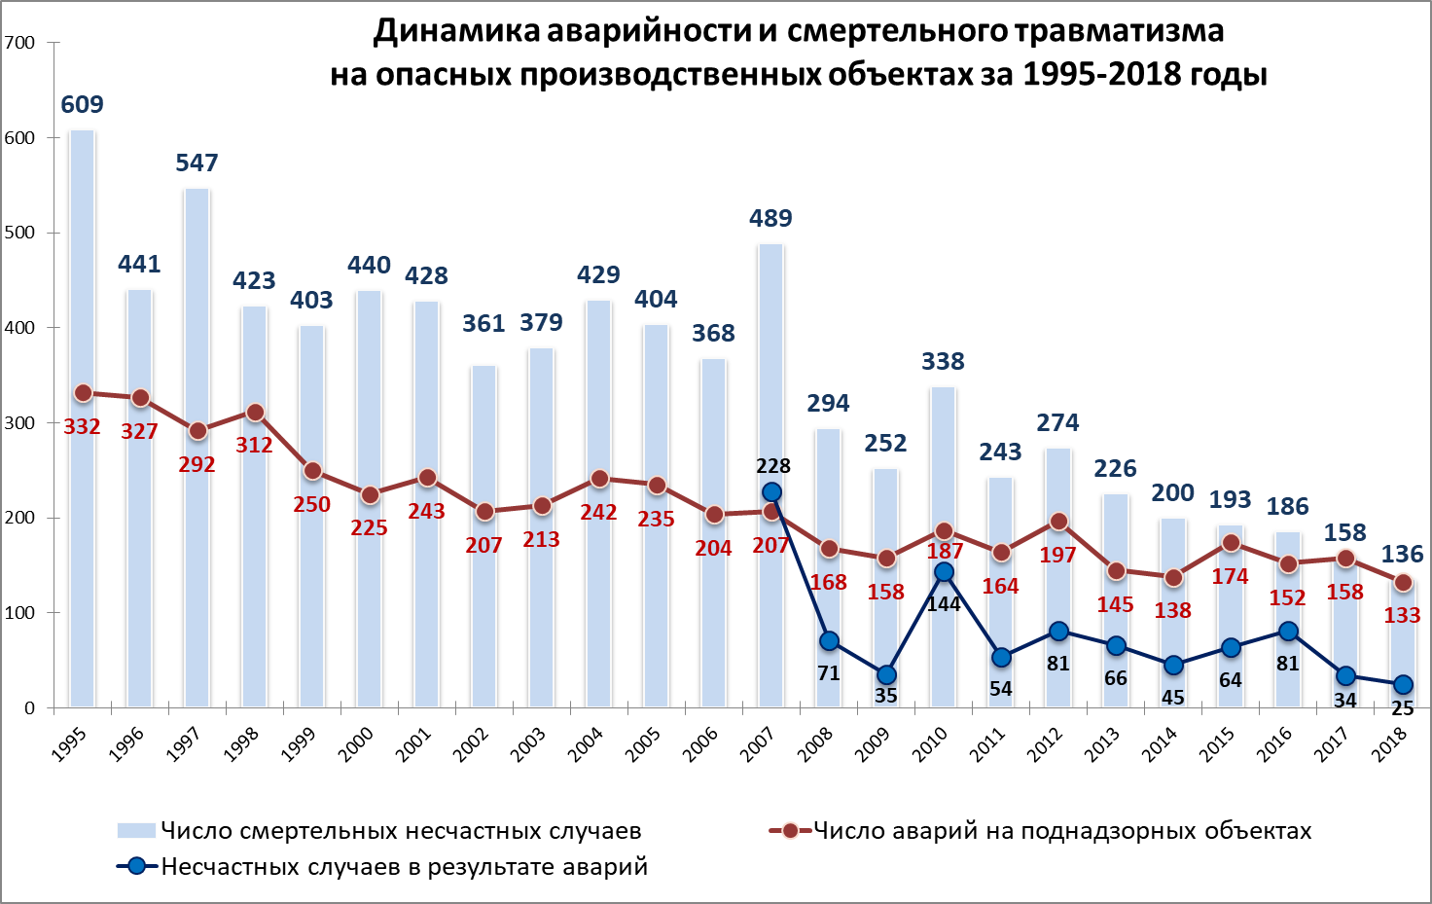

За период статистического наблюдения с 1995 года аварийность на опасных производственных объектах (ОПО) снизилась более чем в 2 раза (на 60 %).
Снижение уровня смертельного травматизма на ОПО за указанный период составило 77,6 % (с 609 до 136 несчастных случаев со смертельным исходом). Данные показатели стали наименьшими (наилучшими) за всю историю Службы.
Результаты анализа причин смертельного травматизма свидетельствуют
о том, что основной причиной аварийности и смертельного травматизма является так называемый «человеческий фактор». Из общего количества погибших в 2018 году (136 чел.) в результате аварий погибло 25 человек (18,4 %).
ДИНАМИКА АВАРИЙНОСТИ И ТРАВМАТИЗМА
НА ОПАСНЫХ ПРОИЗВОДСТВЕННЫХ ОБЪЕКТАХ
ПО ОТРАСЛЯМ ПРОМЫШЛЕННОСТИ (ВИДАМ НАДЗОРА)
ОБЪЕКТЫ УГОЛЬНОЙ ПРОМЫШЛЕННОСТИ

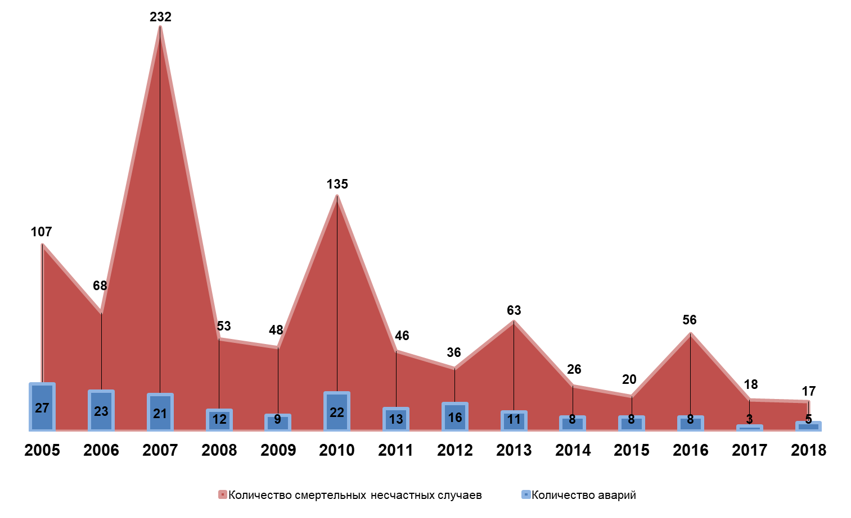

ОБЪЕКТЫ ГОРНОРУДНОЙ ПРОМЫШЛЕННОСТИ

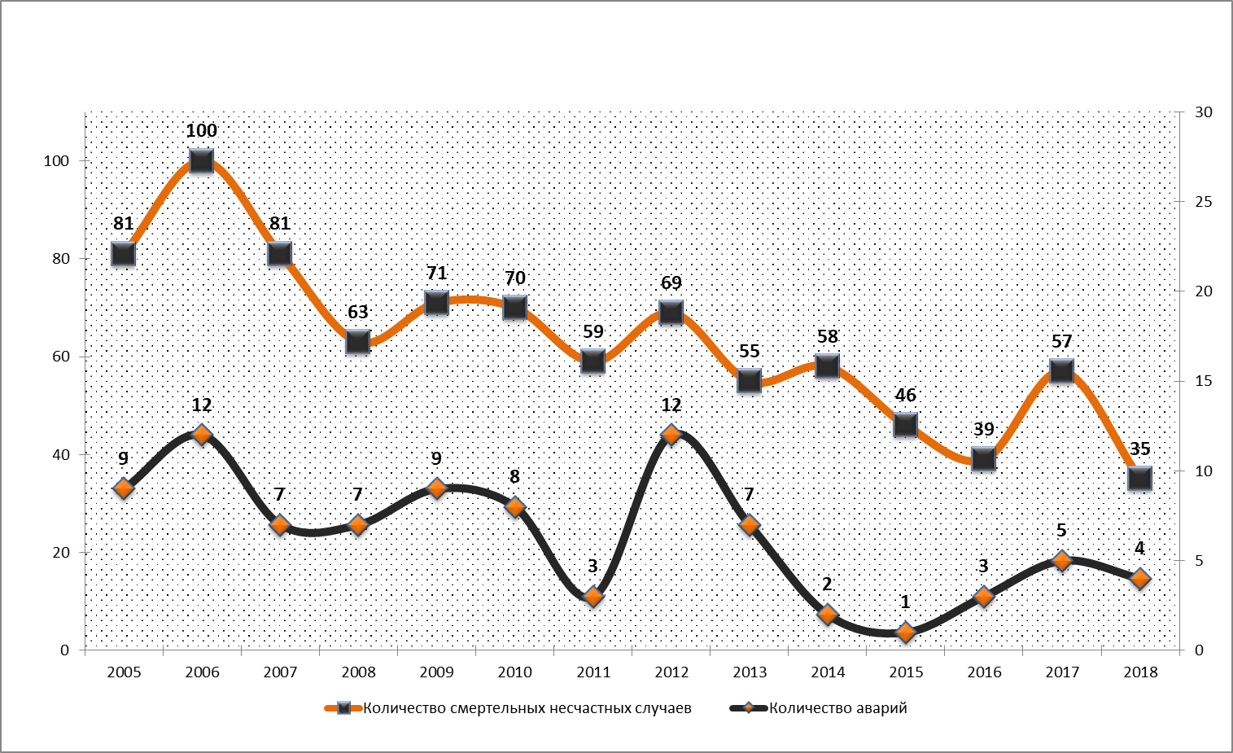

ОБЪЕКТЫ ХИМИЧЕСКОГО ПРОФИЛЯ
(включая объекты оборонно-промышленного комплекса)

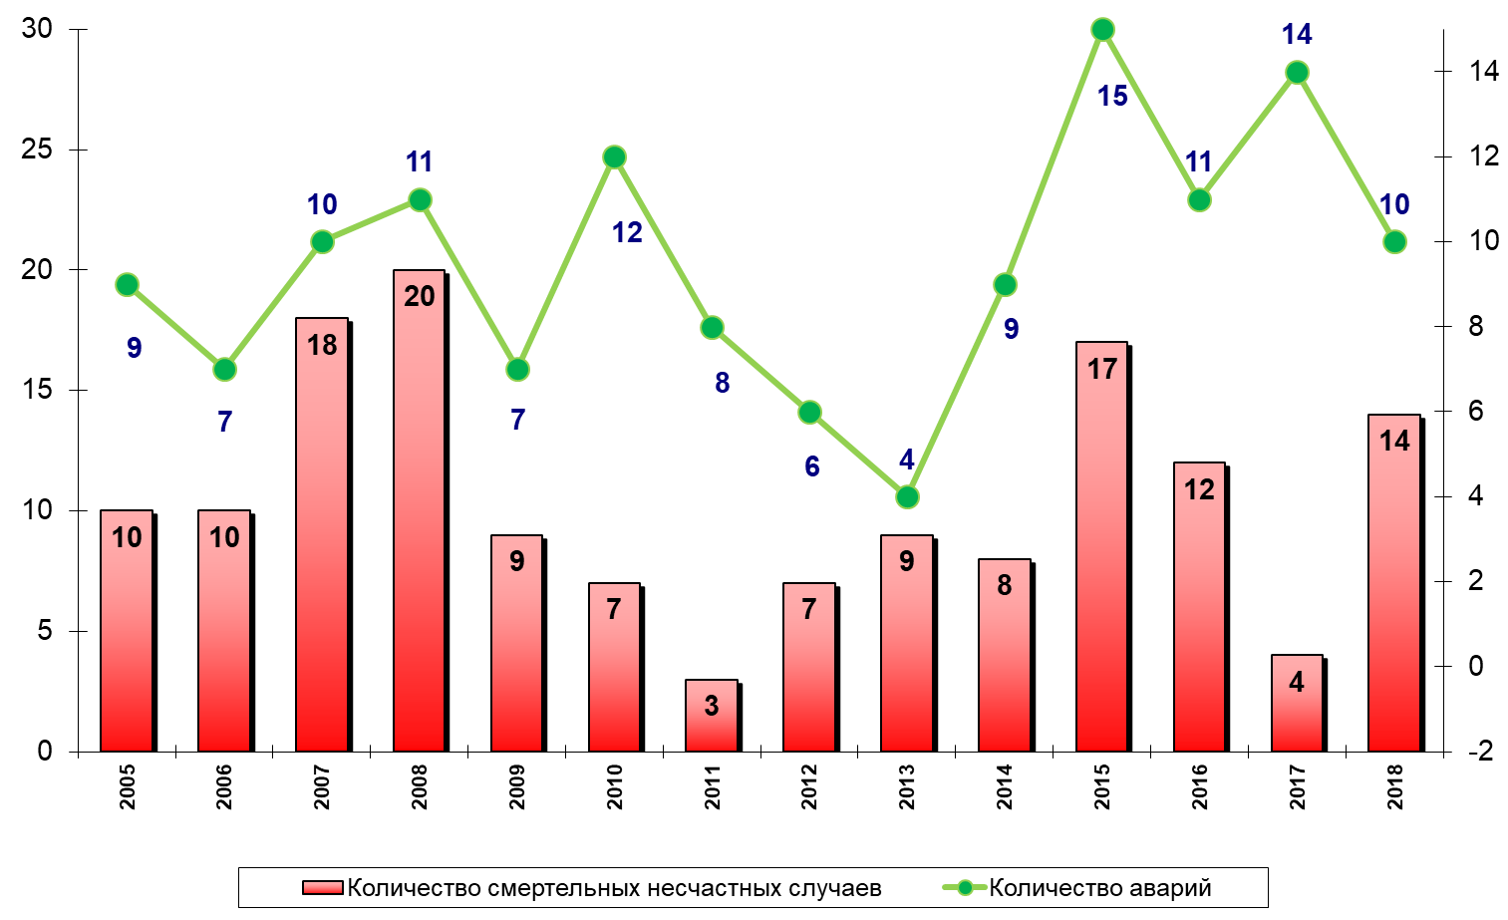

ОБЪЕКТЫ МЕТАЛЛУРГИЧЕСКОЙ ПРОМЫШЛЕННОСТИ

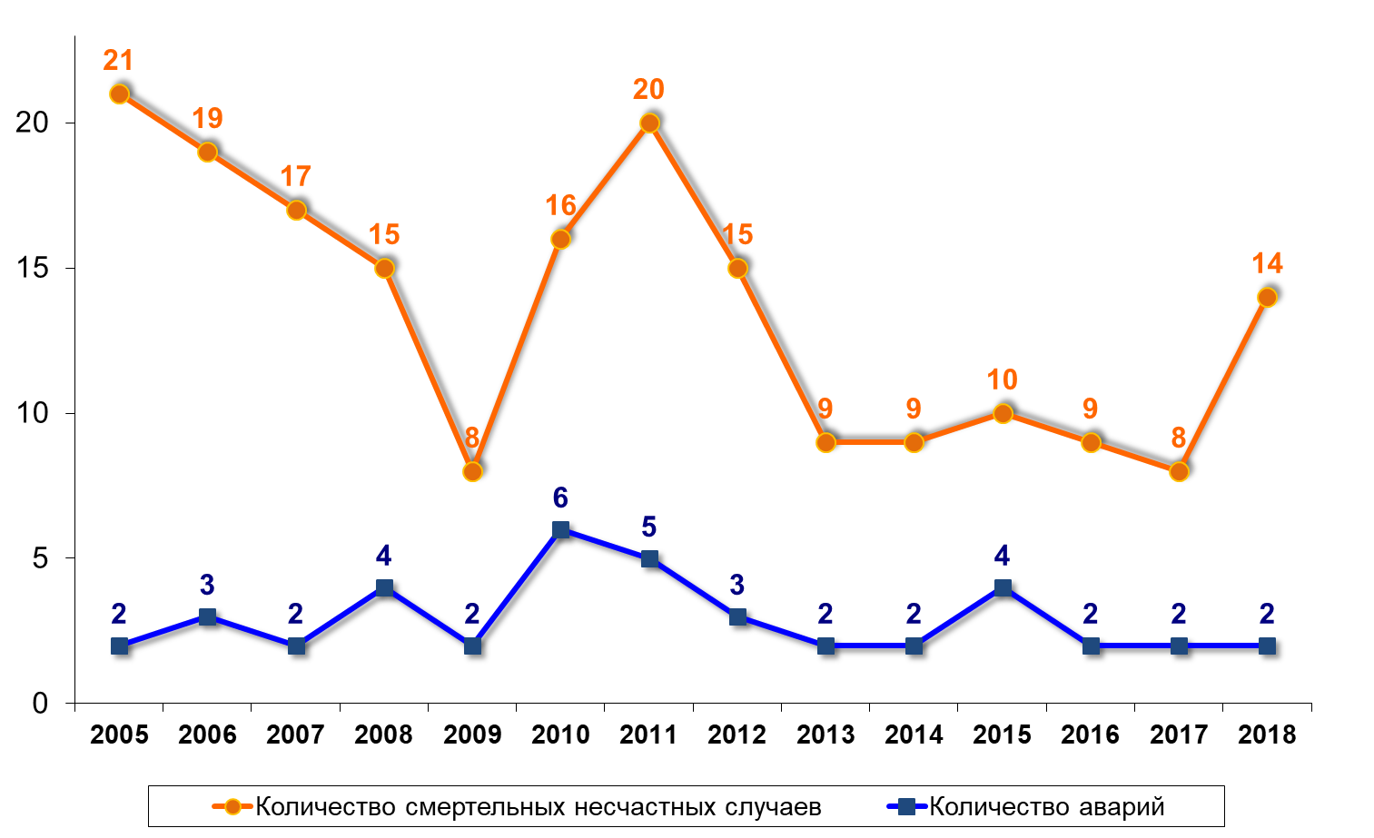

ОБЪЕКТЫ НЕФТЕХИМИЧЕСКОЙ И НЕФТЕПЕРЕРАБАТЫВАЮЩЕЙ ПРОМЫШЛЕННОСТИ

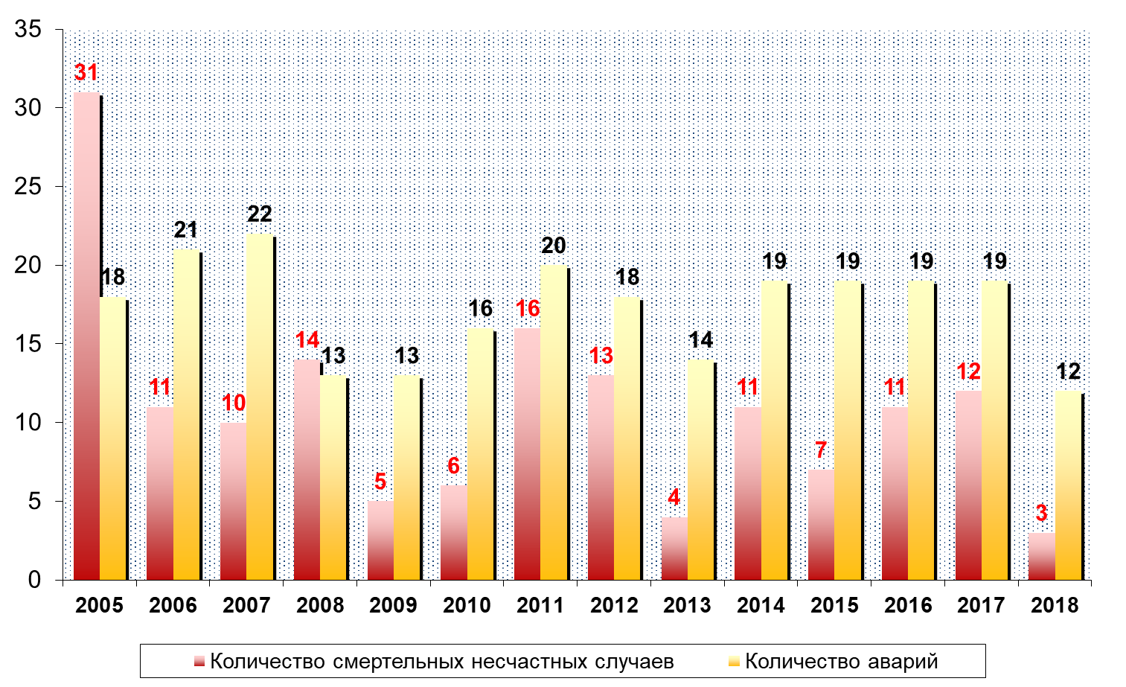

ОБЪЕКТЫ НЕФТЕГАЗОДОБЫЧИ

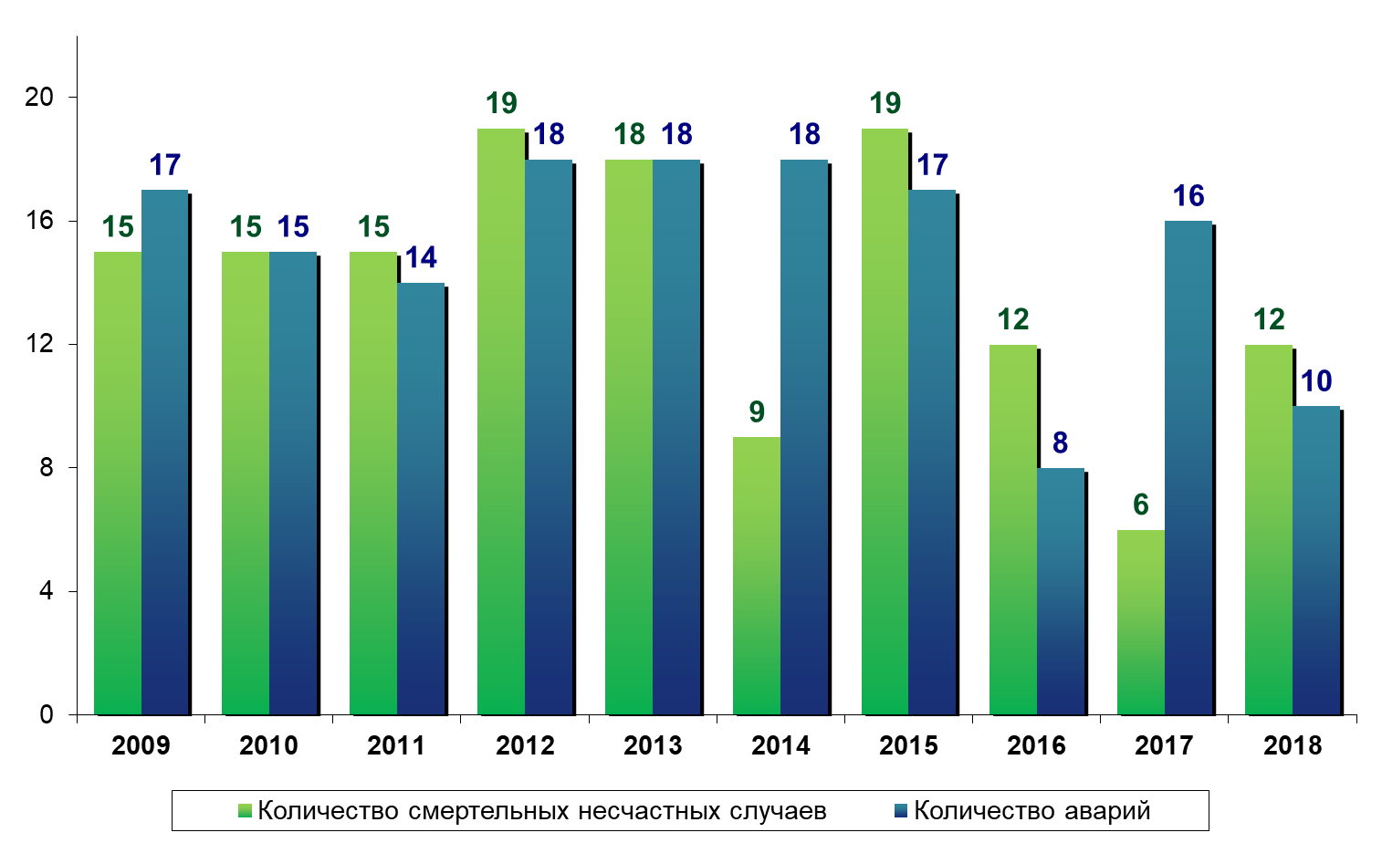

ОБЪЕКТЫ МАГИСТРАЛЬНОГО ТРУБОПРОВОДНОГО ТРАНСПОРТА

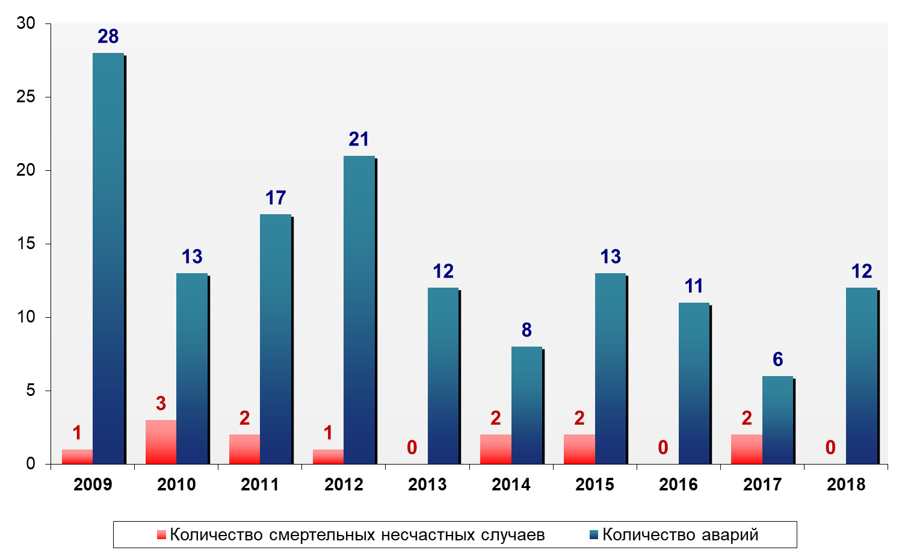

ОБЪЕКТЫ ГАЗОРАСПРЕДЕЛЕНИЯ И ГАЗОПОТРЕБЛЕНИЯ

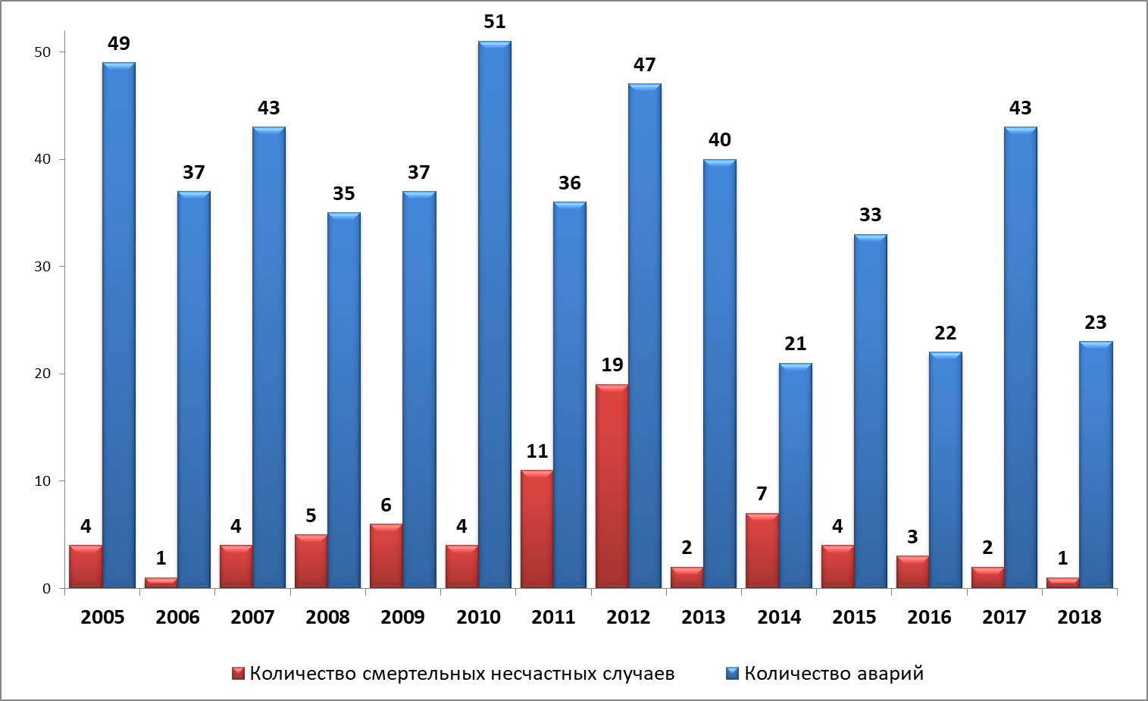

ОБЪЕКТЫ, НА КОТОРЫХ ИСПОЛЬЗУЮТСЯ ПОДЪЕМНЫЕ СООРУЖЕНИЯ

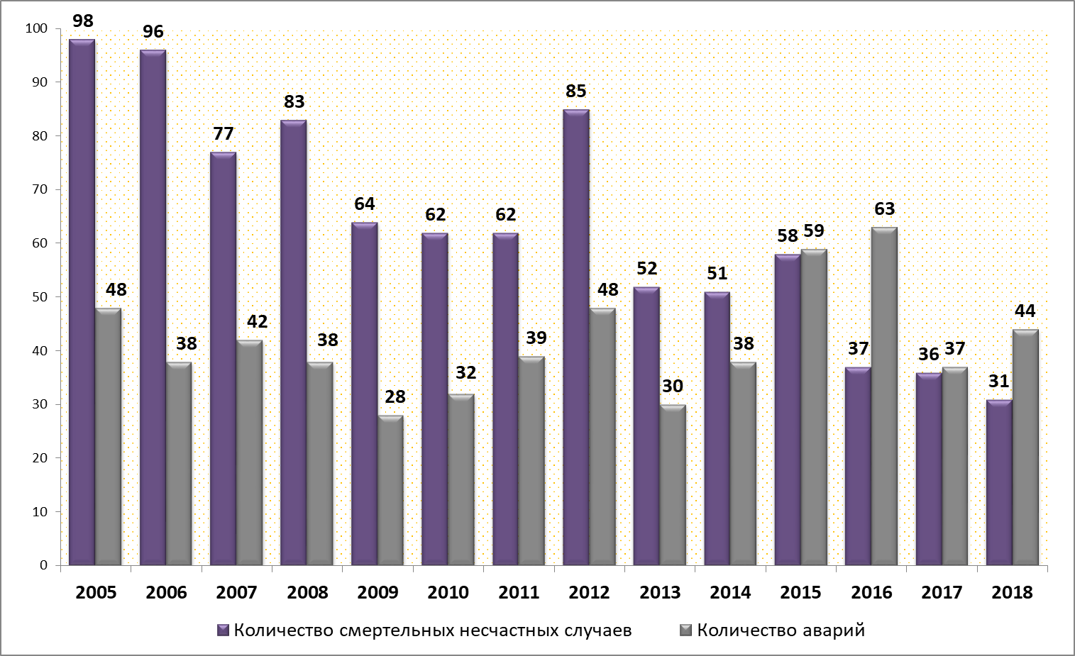

ОБЪЕКТЫ, НА КОТОРЫХ ИСПОЛЬЗУЕТСЯ ОБОРУДОВАНИЕ,
РАБОТАЮЩЕЕ ПОД ДАВЛЕНИЕМ

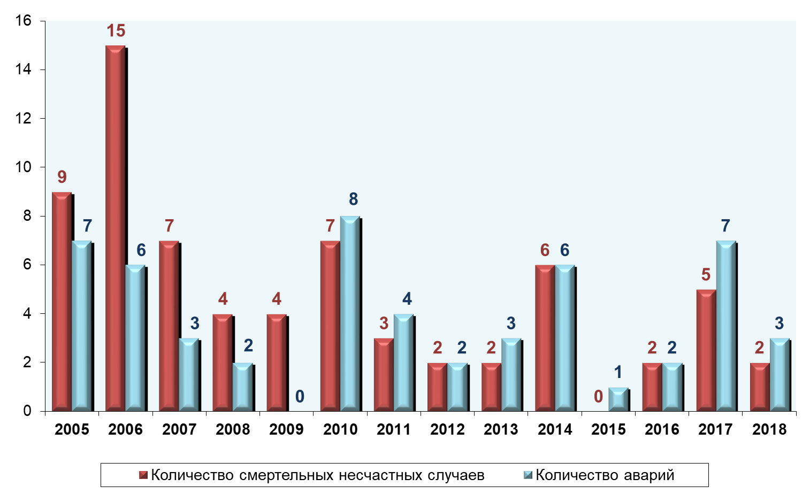
ОБЪЕКТЫ ПРОВЕДЕНИЯ ВЗРЫВНЫХ РАБОТ

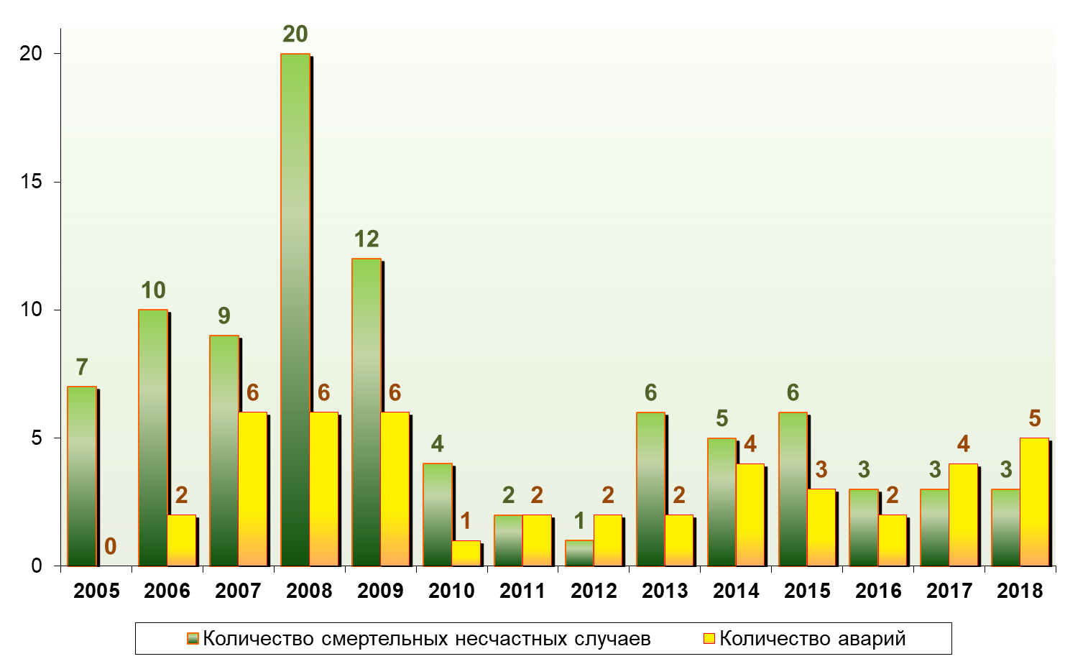

ОБЪЕКТЫ ХРАНЕНИЯ И ПЕРЕРАБОТКИ РАСТИТЕЛЬНОГО СЫРЬЯ

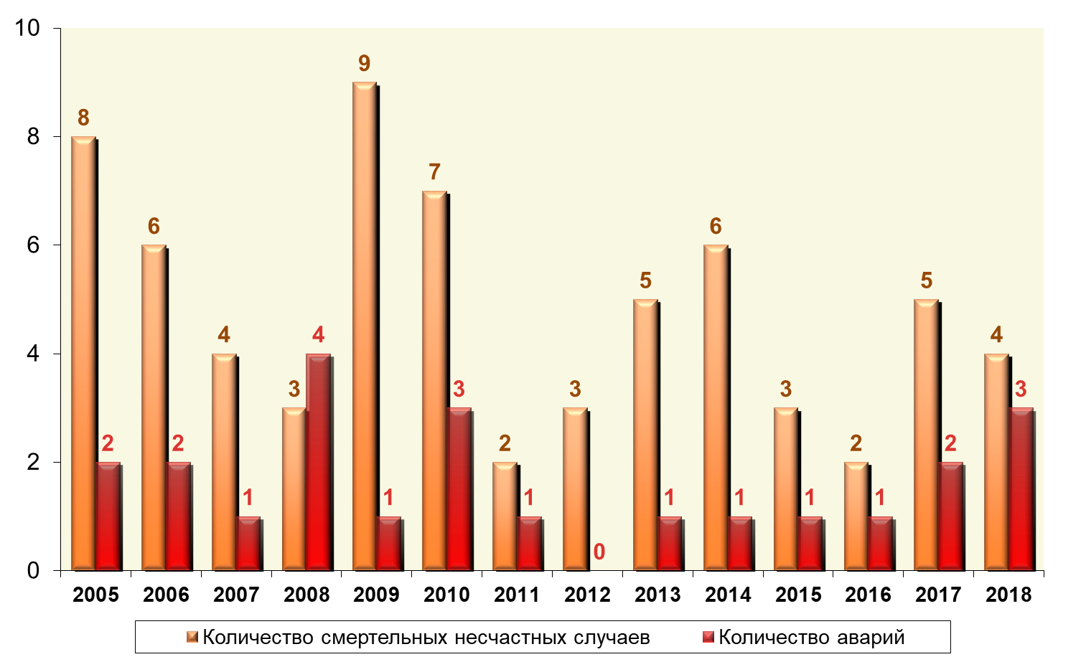

Обобщенные данные о несчастных случаях со смертельным исходом, произошедших при эксплуатации электростанций, электроустановок потребителей, электрических сетей, тепловых установок и сетей
за 2005 – 2018 гг.
Всего по видам надзора | Электростанции, электроустановки потребителей, электрические сети | Тепловые установки  и сети
2005 год
303 | 297 | 6
2006 год
218 | 205 | 13
2007 год
203 | 198 | 5
2008 год
156 | 150 | 6
2009 год
115 | 115 | 0
2010 год
126 | 124 | 2
2011 год
122 | 118 | 4
2012 год
127 | 124 | 3
2013 год
101 | 95 | 6
2014 год
66 | 62 | 4
2015 год
53 | 52 | 1
2016 год
64 | 64 | 0
2017 год
57 | 57 | 0
2018 год
40 | 37 | 3

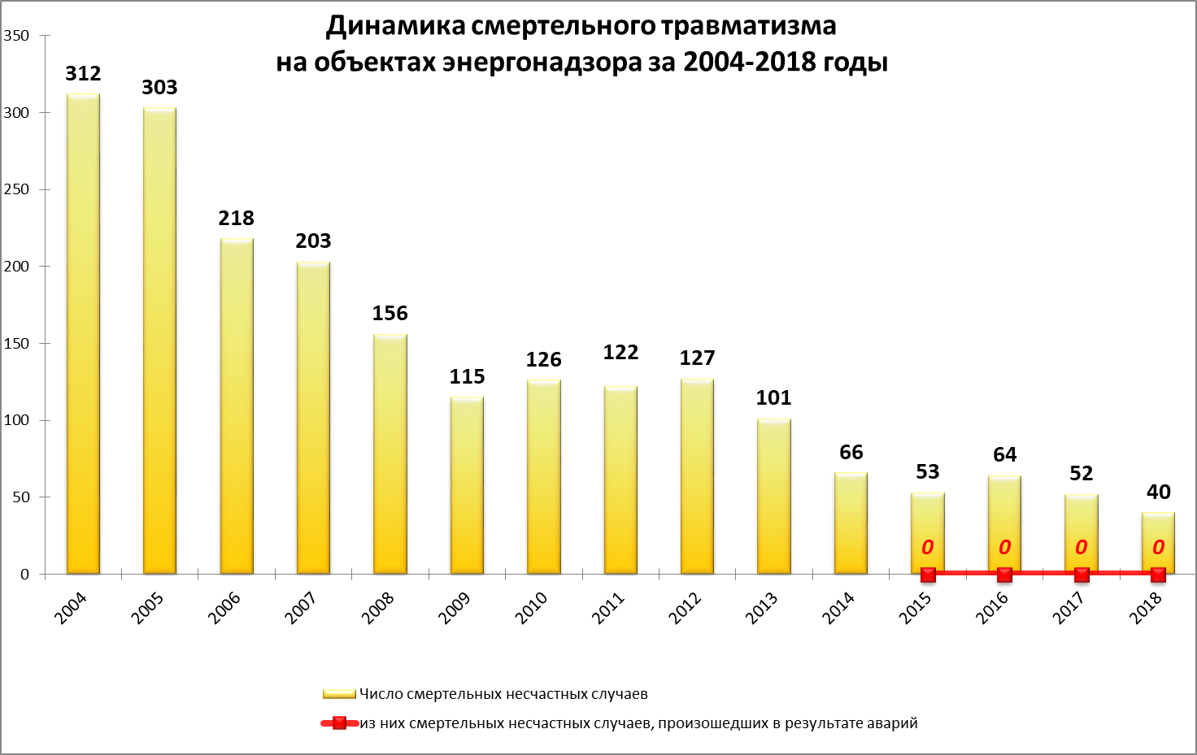
За период с 2004 года число несчастных случаев со смертельным исходом на объектах электроэнергетики сократилось на 87,2 %.
Гибель людей в электроэнергетике не связана с авариями. Несчастные случаи со смертельным исходом происходят при выполнении работ на воздушных линиях электропередачи, вблизи электропроводки без снятия напряжения, а также
в распределительных устройствах из-за случайного прикосновения к токоведущим частям, находящимся под напряжением, причинами которых является несоблюдение требований безопасности.

6.3. Анализ действий Ростехнадзора по пресечению нарушений обязательных требований и (или) устранению последствий таких нарушений, в том числе по оценке предотвращенного в результате таких действий ущерба (по имеющимся методикам расчета размеров ущерба в различных сферах деятельности), а также оценка и прогноз состояния исполнения обязательных требований законодательства Российской Федерации в соответствующей сфере деятельности
Оценка и прогноз состояния исполнения обязательных требований законодательства в соответствующей сфере деятельности представлен Ростехнадзором в рамках ежегодного отчета о результатах исполнения подпрограммы «Развитие системы обеспечения промышленной безопасности» государственной программы Российской Федерации «Защита населения
и территорий от чрезвычайных ситуаций, обеспечение пожарной безопасности
и безопасности людей на водных объектах».
6.4. Анализ достижения/недостижения значений ключевых показателей результативности контрольно-надзорной деятельности
В целях реализации приоритетной программы «Реформа контрольной
и надзорной деятельности», утвержденной протоколом заседания президиума Совета при Президенте Российской Федерации по стратегическому развитию
и приоритетным проектам от 21 декабря 2016 г. № 12, в соответствии с паспортом приоритетного проекта «Внедрение системы оценки результативности и эффективности контрольно-надзорной деятельности» произвела расчет показателей результативности и эффективности контрольно-надзорной деятельности за 2018 год при осуществлении федерального государственного надзора в области промышленной безопасности, при осуществлении федерального государственного надзора в области безопасности гидротехнических сооружений, при осуществлении федерального государственного энергетического надзора и при осуществлении федерального государственного строительного надзора.
В результате анализа контрольно-надзорной деятельности при осуществлении федерального государственного надзора в области безопасности гидротехнических сооружений, при осуществлении федерального государственного энергетического надзора и при осуществлении федерального государственного строительного надзора выявлено, что показатели результативности, отражающие уровень безопасности охраняемых законном ценностей, достигли целевых и прогнозных значений.
Вместе с тем по итогам анализа показателей результативности при осуществлении федерального надзора в области промышленной безопасности целевое значение снижения ущерба собственника не достигнуто по причине аварии, произошедшей 17.11.2018 на АО «Газпромнефть-МНПЗ». Материальный ущерб собственника и затраты на ликвидацию превысили 4 млрд. рублей. Ростехнадзором в установленном порядке проведено расследование причин аварии, составлен акт с определением перечня мер по устранению причин и последствий, привлечены к ответственности лица, допустившие нарушения требований законодательства в области промышленной безопасности, определены меры профилактического воздействия в целях недопущения подобных инцидентов.
По итогам 2018 года показатель эффективности, отражающий уровень безопасности охраняемых законом ценностей, с учетом задействованных трудовых, материальных и финансовых ресурсов при осуществлении контрольно-надзорных мероприятий (группы Б) превысил 100%.

7. Выводы и предложения по результатам государственного контроля (надзора)

7.1. Выводы и предложения по результатам осуществления государственного контроля (надзора), в том числе планируемые на текущий год показатели его эффективности
Анализ результатов государственного контроля (надзора) в установленной сфере деятельности Ростехнадзора, состояния безопасности на поднадзорных объектах свидетельствует, что показатели аварийности и смертельного травматизма в 2018 году в целом соответствуют показателям за предшествующие годы, при этом сводные показатели аварийности и смертельного травматизма зафиксированы на минимальном уровне с 1995 года.

7.2. Предложения по совершенствованию нормативно-правового регулирования и осуществления государственного контроля (надзора) в установленной сфере деятельности

В сфере регулирования безопасности атомных станций и исследовательских ядерных установок:

На 2019 год предусмотрена разработка следующих федеральных норм и правил в области использования атомной энергии:

«Требования к содержанию плана мероприятий по защите персонала в случае аварии на исследовательских ядерных установках»;

«Положение о порядке объявления аварийной обстановки, оперативной передачи информации в случаях радиационно опасных ситуаций на исследовательских ядерных установках»;

«Площадка атомной станции. Требования безопасности».

Также запланировано внесение изменений в Федеральные нормы и правила в области использования атомной энергии «Правила устройства и безопасной эксплуатации оборудования и трубопроводов атомных энергетических установок», утвержденные приказом от 17.12.2015 № 521.

В сфере регулирования безопасности объектов ядерного топливного цикла, ядерных энергетических установок судов и радиационно опасных объектов:

На 2019 год запланирована разработка следующих нормативно-правовых документов в области совершенствования надзора за ядерной и радиационной безопасностью:

проекта приказа «Об утверждении Методики определения размера платы за оказание необходимой и обязательной услуги по проведению экспертизы проекта нормативов допустимых выбросов радиоактивных веществ в атмосферный воздух и (или) проекта нормативов допустимых сбросов радиоактивных веществ в водные объекты»

проекта приказа «Об утверждении Порядка ведения реестра выданных разрешений на выбросы радиоактивных веществ и разрешений на сбросы радиоактивных веществ в водные объекты»

проекта приказа «Об утверждении Порядка проведения экспертизы проекта нормативов допустимых выбросов радиоактивных веществ в атмосферный воздух, проекта нормативов допустимых сбросов радиоактивных веществ в водные объекты»

Также предусмотрена разработка Административного регламента предоставления Федеральной службой по экологическому, технологическому и атомному надзору государственных услуг по выдаче разрешений на выбросы и сбросы радиоактивных веществ в окружающую среду.

В области горного надзора:

На 2019 год предусмотрена разработка следующих нормативно-правовых документов:

федеральных норм и правил в области промышленной безопасности «Обеспечение промышленной безопасности при организации работ на опасных производственных объектах горно-металлургической промышленности;

административного регламента по предоставлению Федеральной службой по экологическому, технологическому и атомному надзору государственной услуги по согласованию планов и схем развития горных работ по видам полезных ископаемых;

административного регламента по предоставлению Федеральной службой по экологическому, технологическому и атомному надзору государственной услуги по участию представителя Федеральной службы по экологическому, технологическому и атомному надзору в комиссии по проведению приемочных испытаний взрывчатых веществ и изделий на их основе и по согласованию программы и методики приемочных испытаний;

административного регламента по предоставлению Федеральной службой по экологическому, технологическому и атомному надзору государственной услуги по оформлению документов, удостоверяющих уточнённые границы горного отвода.

В области общепромышленного надзора:

Запланирована разработка изменений в Федеральные нормы и правила в области промышленной безопасности «Правила безопасности производств хлора и хлорсодержащих сред», утвержденные приказом Ростехнадзора от 20.11.2013
№ 554.

В области государственного энергетического надзора:

В 2019 году планируется разработка следующих нормативно-правовых актов:

проекта федерального закона «О внесении изменений в Кодекс Российской Федерации об административных правонарушениях в части совершенствования механизма привлечения к ответственности за нарушение требований по безопасному ведению работ на объектах электроэнергетики и теплоснабжения, установленных правилами по охране труда»;

проекта постановления Правительства Российской Федерации
«Об утверждении порядка выдачи разрешений на допуск к эксплуатации энергопринимающих устройств потребителей электрической энергии, объектов по производству электрической энергии, объектов электросетевого хозяйства, объектов теплоснабжения и теплопотребляющих установок и внесении изменений в некоторые акты Правительства Российской Федерации»;

проекта приказа «О признании утратившим силу приказа Федеральной службы по экологическому, технологическому и атомному надзору от 22 ноября 2011 г. № 653 «Об утверждении Административного регламента по исполнению Федеральной службой по экологическому, технологическому и атомному надзору государственной функции по осуществлению государственного контроля и надзора за проведением обязательного энергетического обследования в установленный срок»;

проекта приказа «Об утверждении Административного регламента по предоставлению Федеральной службой по экологическому, технологическому и атомному надзору государственной услуги по выдаче разрешений на допуск к эксплуатации энергопринимающих устройств потребителей электрической энергии, объектов по производству электрической энергии, объектов электросетевого хозяйства, объектов теплоснабжения и теплопотребляющих установок».

В сфере надзора за безопасностью гидротехнических сооружений:

В 2019 году запланирована разработка проекта федерального закона
«О внесении изменений в Федеральный закон «О безопасности гидротехнических сооружений» (в целях совершенствования законодательства в области безопасности гидротехнических сооружений, в части исключения избыточных требований при строительстве, реконструкции и эксплуатации гидротехнических сооружений).

В области надзора за угольной промышленностью:

В 2019 году запланировано внесение изменений в:

Федеральные нормы и правила в области промышленной безопасности «Правила безопасности при разработке угольных месторождений открытым способом», утверждённые приказом Ростехнадзора от 20.11.2017 № 488;

Федеральные нормы и правила в области промышленной безопасности «Правила безопасности при обогащении и брикетировании углей», утверждённые приказом Ростехнадзора от 20.11.2017 № 487»;

В отдельные федеральные нормы и правила в области промышленной безопасности, устанавливающие требования при добыче угля подземным способом:

Федеральные нормы и правила в области промышленной безопасности «Правила безопасности в угольных шахтах», утвержденные приказом от 19.11.2013 № 550;

Федеральные нормы и правила в области промышленной безопасности «Инструкция по контролю состава рудничного воздуха, определению газообильности и установлению категорий шахт по метану и/или диоксиду углерода», утвержденные приказом от 06.12.2012 № 704;

Положение об аэрогазовом контроле в угольных шахтах, утвержденное приказом от 01.12.2011 № 678;

Нормативные требования по применению способов и схем проветривания угольных шахт, утвержденные приказом от 31.05.2011 № 262.

В области надзора за объектами нефтегазового комплекса:

На 2019 год запланирована разработка проекта приказа «О внесении изменений в Федеральные нормы и правила в области промышленной безопасности «Правила безопасности для опасных производственных объектов магистральных трубопроводов», утвержденные приказом Ростехнадзора от 06.11.2013 № 520».

В сфере государственного надзора за грузоподъемными механизмами и подъемными сооружениями:

В 2019 году планируется разработка проекта федерального закона
«О внесении изменений в статью 55.24 Градостроительного кодекса Российской Федерации (в части введения федерального государственного надзора в сфере безопасного использования и содержания лифтов, подъемных платформ для инвалидов, пассажирских конвейеров (движущихся пешеходных дорожек), эскалаторов, за исключением эскалаторов в метрополитенах)».

В сфере осуществления специальных функций в области государственной безопасности:

Нa 2019 год запланирована разработка следующих нормативно-правовых актов:

проекта приказа об утверждении федеральных норм и правил в области использования атомной энергии «Требования к физической защите судов
с ядерными реакторами, судов атомно-технологического обслуживания, судов, транспортирующих ядерные материалы, и плавучих атомных станций»;

проекта приказа об утверждении федеральных норм и правил в области использования атомной энергии «Основные правила учета и контроля ядерных материалов»;

проекта приказа «О внесении изменений в Положение о функциональной подсистеме контроля за химически опасными и взрывопожароопасными объектами единой государственной системы предупреждения и ликвидации чрезвычайных ситуаций»;

проекта приказа «О внесении изменений в Положение о функциональной подсистеме контроля за ядерно- и радиационно опасными объектами единой государственной системы предупреждения и ликвидации чрезвычайных ситуаций».

7.3. Иные предложения, связанные с осуществлением государственного контроля (надзора) и направленные на повышение эффективности такого контроля (надзора) и сокращение административных ограничений в предпринимательской деятельности
Необходимо продолжить работу по переходу системы государственного контроля (надзора) на механизм непрерывного дистанционного мониторинга
за безопасностью поднадзорных объектов с использованием риск-ориентированных подходов. Внедрение системы дистанционного контроля промышленной безопасности и создание системы государственного мониторинга в области промышленной безопасности позволит определять уровень безопасности, состояние систем противоаварийной защиты, состояние технических устройств без непосредственного взаимодействия
с подконтрольными субъектами.
В совокупности с отменой плановых проверок, отменой обязанности
по предоставлению сведений о производственном контроле, а также иными видами преференций для организаций, внедривших систему дистанционного контроля промышленной безопасности, это существенно снизит административную нагрузку на подконтрольные субъекты и позволит создать возможность пересмотра подходов к осуществлению постоянного государственного надзора в отношении опасных производственных объектов, оснащенных системой дистанционного контроля промышленной безопасности.
Также в условиях исключения избыточного административного давления
на подконтрольные субъекты может быть достигнут ожидаемый социальный эффект работы по профилактике нарушений обязательных требований.

Руководитель Федеральной службы
по экологическому, технологическому
и атомному надзору А.В. Алёшин

